Szászfa

Településképi Arculati Kézikönyv
2017

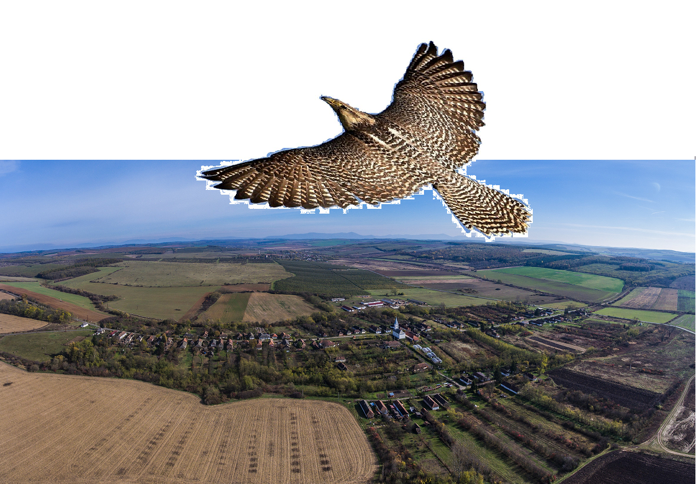

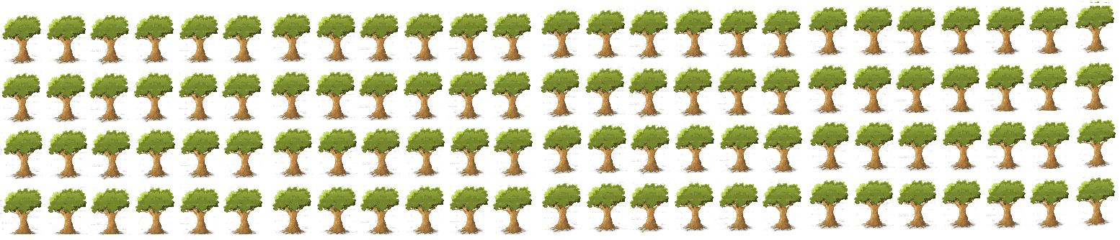

Tartalomjegyzék

1. Bevezetés, köszöntő

2. A település bemutatása, általános településkép, településkarakter

3. Örökségünk, a településképi szempontból meghatározó építészeti, műemléki, táji és természeti értékek, településképi jellemzők

4. Településképi szempontból meghatározó, eltérő karakterű területek lehatárolása, a településkép, arculati jellemzők és településkarakter bemutatásával
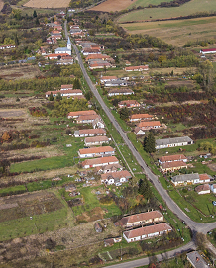
- sz. karakterterület: Ófalu

- sz. karakterterület: Kút utca
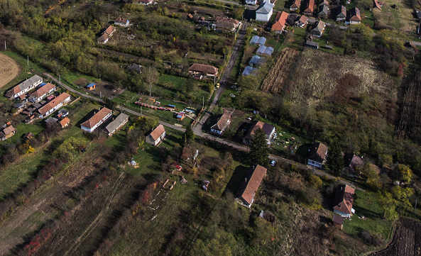

5. A településkép minőségi formálására vonatkozó ajánlások, építészeti útmutató:
telepítés, terepalakítás, magasság, tetőhajlásszög, tetőforma, szín, tornácok, ajtók, ablakok, homlokzatképzés, anyaghasználat, részletek, kerítések, térfalak, kertek

Közterületek településképi útmutatója – utcák, terek, közparkok, közkertek

6. Jó példák bemutatása: épületek, építészeti részletek (ajtók, ablakok, tornácok, anyaghasználat, színek, homlokzatképzés), kerítések, kertek, zöldfelületek kialakítása,

7. Jó példák bemutatása: sajátos építményfajták, reklámhordozók, egyéb műszaki berendezések

1. Bevezetés, köszöntő

Szászfának már a neve is szépséges és költői. A látszattal ellentétben nem a szász népnév és a ’falu’, vagy ’falva’ összetétele, hanem „száz fa” rejtőzik benne.
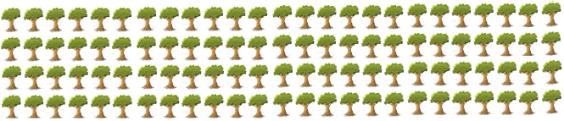

S talán beszédes is ez az elnevezés, magyarázza Szászfa különleges elhelyezkedését. A dombvidéki falvak leginkább völgyekbe települtek, így van ez általában a Csereháton is. Szászfa azonban két völgy közötti dombhátra, a dombnak is a gerincére települt. Ezt a dombot mindenki láthatta, aki a Rakaca völgyében közlekedett, könnyen megismerhette sok, azaz "száz" fájáról. S ez a különleges elhelyezkedés különlegessé tette a szászfaiakat is. Milyen érdekes, hogy a XVIII. század elején szinte csak nemesemberek lakták, mindössze három jobbágyportája volt. S különlegessé tette a falut is; egységes épített öröksége arculatában is szépséges és költői. Ma is különleges mind a hely, mind az itt lakó ember.
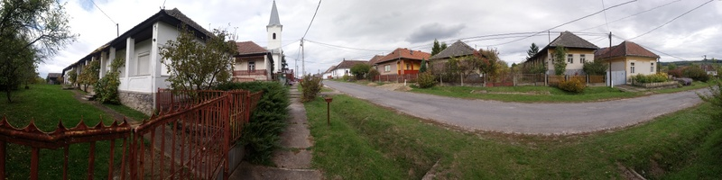
Mondjuk ezt annak ellenére, hogy a település nehéz napokat él meg. Ránehezedik a „nagyvilágtól” távol lévő apró falvak gondja; munkanélküliség, szegénység, elvándorlás, elöregedés, szolgáltatások hiánya, a modern élet feltételeinek szűkös lehetőségei. Valljuk azonban, hogy külső körülmények nehezítették meg itt az életet, s kívülről próbálják meg elhitetni, hogy ezen a vidéken nem lehetséges XXI. századi életminőség. Miközben nagyon is. Aki ide jön, megérezheti a hely, a település különlegességét. Ahogy az itt lakók is érzik. Hisszük, hogy a hely, Szászfa különleges erőt ad nekik is a megmaradáshoz.

Reményeink szerint a maga eszközeivel jelen arculati kézikönyv is e célt szolgálja, amelyet a 2016. évi LXXIV. törvény felhatalmazása és kötelezése révén készítünk, s amelyben szeretnénk megmutatni a csereháti Szászfa építészeti és környezeti értékeit, meghatározni, azonosítani a település karakterét, annak jellegzetes jegyeit. Ezáltal útmutatóként is szolgálni az itt tervezett építésekhez, a településkép, a környezet alakításához mindenkinek, a település polgárainak, döntéshozóinak, szakembereknek. Itt, a száz fa alatt.

2. A település bemutatása, általános településkép, településkarakter

A település bemutatása

A Cserehát szelíd lankáival, ligetes erdeivel, a dombok és az erdők közt megbújó falvaival, a vidéket elárasztó békességgel és nyugalommal, a csenddel, távol a nagyvilági nyüzsgéstől maga is a csoda. Mintha egy falusi turisztikai prospektus elevenedett volna meg, de ez itt hamisság nélküli valóság. Azonban, amíg az idelátogatóknak föltöltődési, nyaralási, elvonulási lehetőség, addig az itt élőknek a mindennapi valóság, a hétköznapokkal és ünnepnapokkal együtt. A haza, az otthon. Itt szeretnek és szeretnének, itt akarnak élni. A külvilágnak, a társadalomnak és az államnak is felelőssége, hogy itt is megkapják az állampolgárok, ami jár, hogy legalább a külső körülmények ne nehezítsék a megmaradást, az itt élést.

A Cserehát az Északi-középhegység kelet-nyugati irányú láncolatában a Zempléni-hegységet és a Bükköt összekötő dombvidék. Észak-déli viszonylatban a Gömör-Szepesi Érchegység és az Alföld között képez átmenetet. Nagyrészt erdőkkel borított, nevét is a ma is sok helyen megtalálható csertölgyesekről kapta. A Hernád és a Sajó, Bódva folyók völgyei között terül el. A dombvidék átlagos magassága 250-300 m.

A terület Trianon előtt a Kassa központú Abaúj-Torna vármegyéhez, azon belül legnagyobbrészt a Szepsi székhelyű Csereháti, kisebb részben a Szikszói és a Tornai járáshoz tartozott. A Kárpát-medence egykori közigazgatási egységei a környezeti, domborzati, természeti adottságokhoz igazodóan alakultak ki, így leszögezhető, hogy Trianonnal a térség leszakadt, északra lévő, ma Szlovákiához tartozó természetes központjairól. Észak felé a határ, az ország belseje felé pedig a távolság és a vidék magára hagyása tette elzárttá.

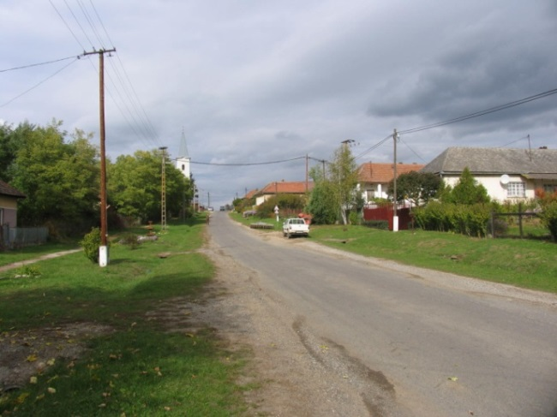
A Cserehát belső kelet-nyugati irányú fő tengelye természeti és domborzati adottságainál fogva a Rakaca-patak völgye. Innen nyílnak északi irányban völgyek utakkal az északi dombvonulat lábainál megbújó falvak felé. A völgyek kapujában mind-mind egy-egy település. A Szászfánál északnak induló út azonban nem a völgyben vezet, hanem a dombhát gerincén kapaszkodik fölfelé, s ennek mentén települt meg a falu is. Így a falu a Rakaca völgye fölé emelkedett, a völgyben közlekedők már messziről láthatták, s bizonyos értelemben a falu is uralta a völgyet és az utat.

A település gyakorlatilag egyutcás, a falun átvezető országút egyben a Fő utca, amely a XVIII. század óta északi irányban meghosszabbodott a Pamlény-Keresztéte útelágazásig.
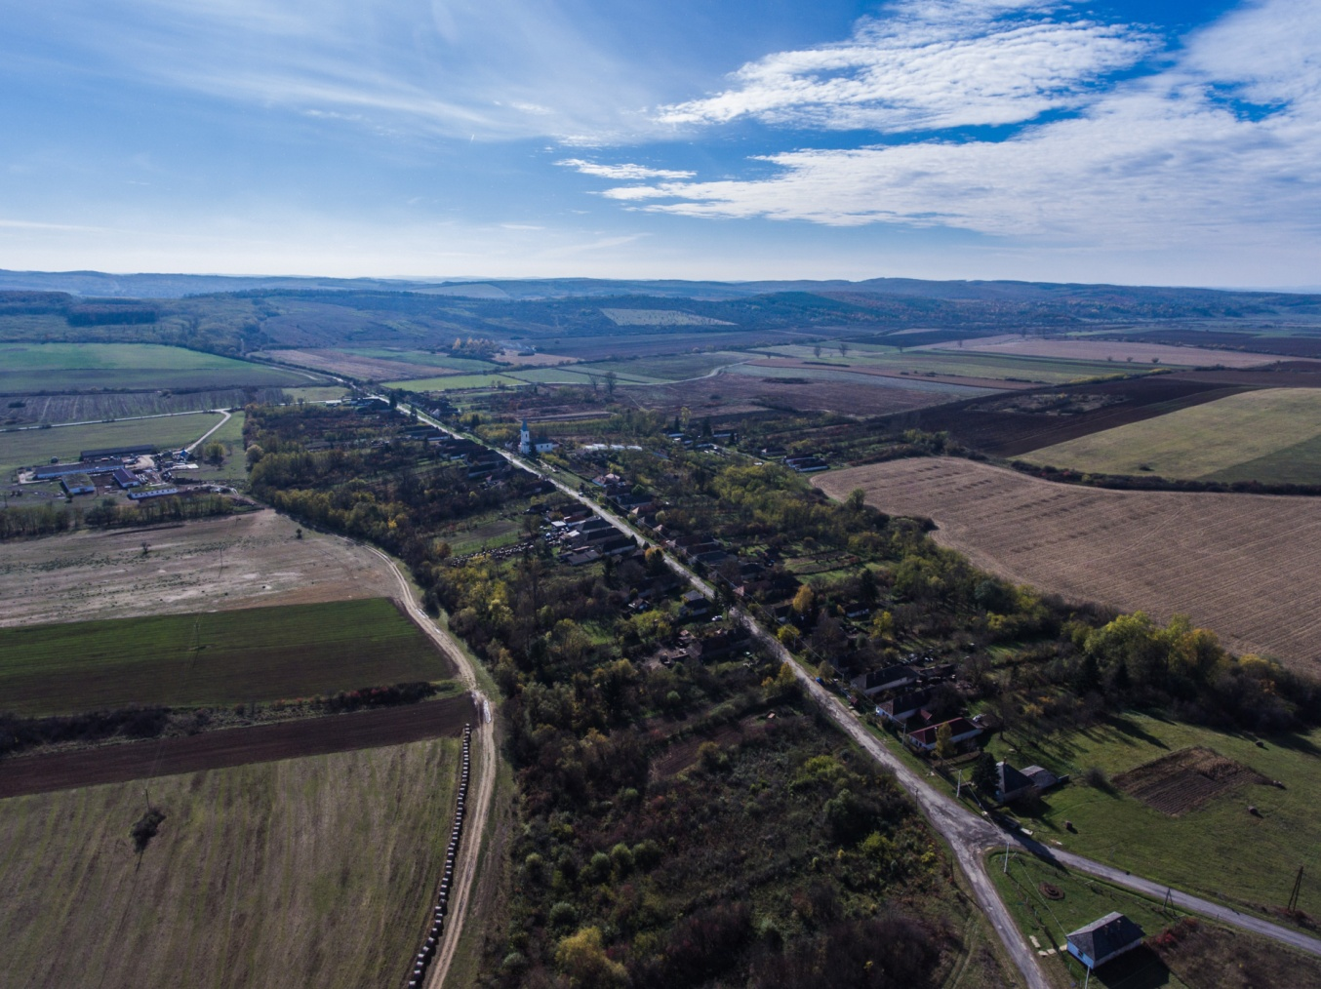

Eleinte alig a templomig ért ebben az irányban a település. Egy kisebb új utca keletkezett csak, a Kút utca, amelynek kezdeményei már az első (1763-1787) és a második (1806-1869) katonai felmérés térképein is látszanak.

Szászfa község egykor a Tornai, ma a Szikszói járáshoz tartozik.
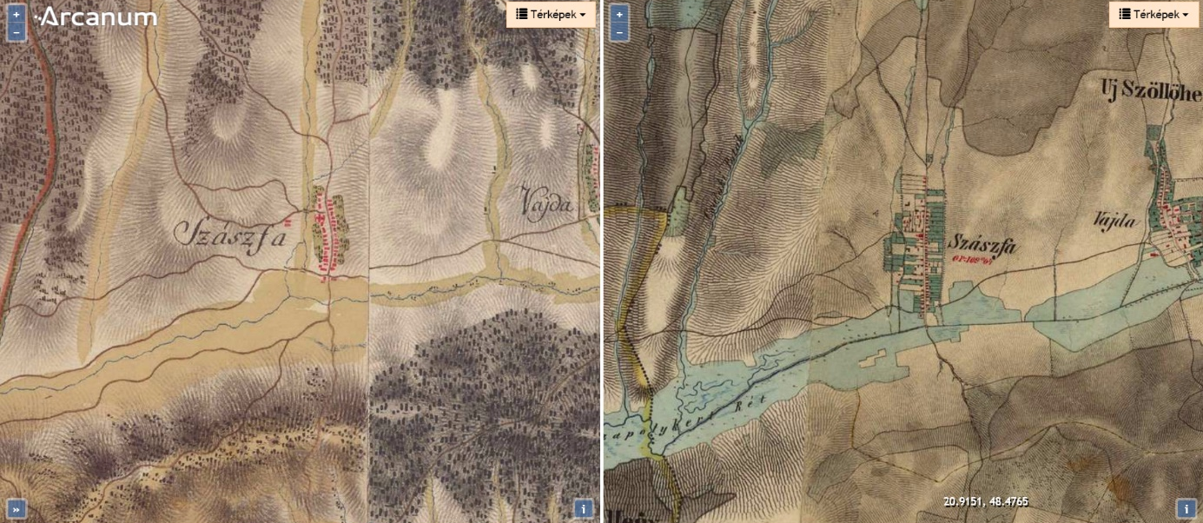

Szászfa az első (1763-1787), illetve a második (1806-1869) katonai felmérés térképén.
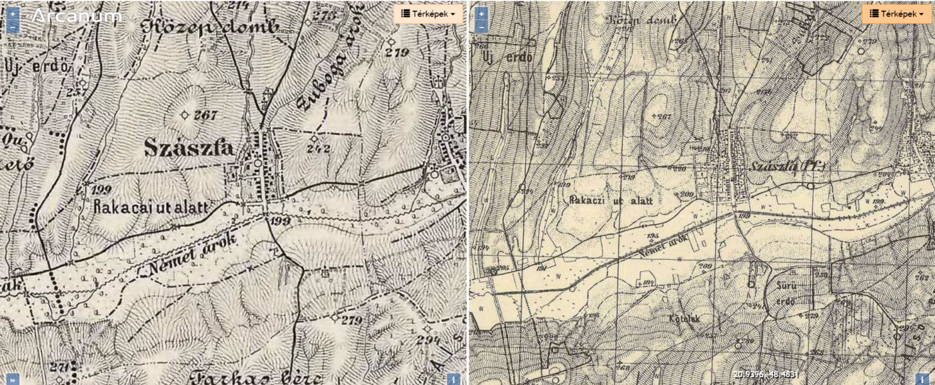

Harmadik Katonai Felmérés (1869-1887) és a Magyar Királyság térképe (1869-1887)
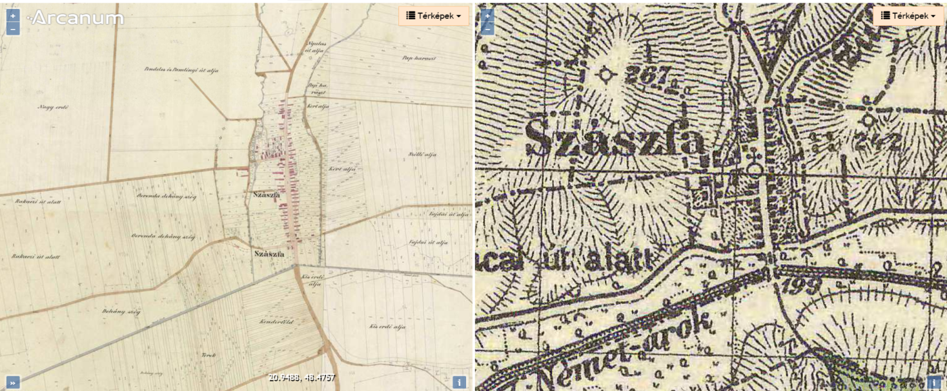

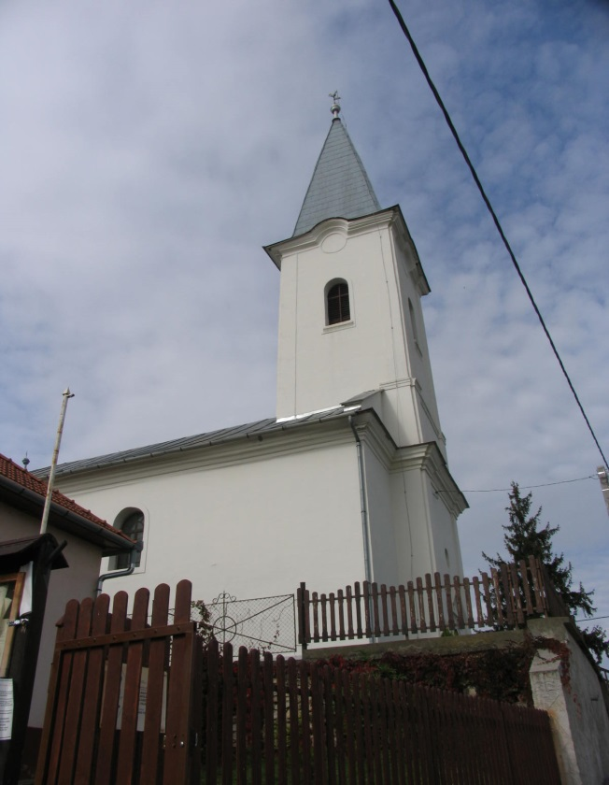
„Zazfa” néven említették először 1351-ben oklevélben. Tekus fiai voltak az első ismert birtokosai, akiktől V. István hűtlenség miatt elvette, majd akiknek IV. László 1273-ban visszaadta. Egy 1323-as határjárás szerint akkor már a Balog nemzetségbéli Athfi Otiz fia Henrich fiának, Jánosnak a birtoka volt.

Református temploma 1780-ban épült.

1851-ben Fényes Elek színtiszta magyar, nagyrészt református faluként írja le „Százfát” 595 lakossal; Százfa, magyar falu, Abauj vmegyében, 141 kath., 394 reform., 60 zsidó lak. Ref. anyaszentegyház. F. u. többen. Ut. p. Forró.

A falunak 1896-ban 91 háza és 524 fő, lakosa volt.

Ma a lakosok száma viszont már csak 105 fő, a lakások száma 82 db. (2017-es adat – KSH)

A település közigazgatási területe 12,13 km².

Általános településkép, településkarakter

A Szászfát övező táj részben erdős, részben művelés alá vont dombvidék.
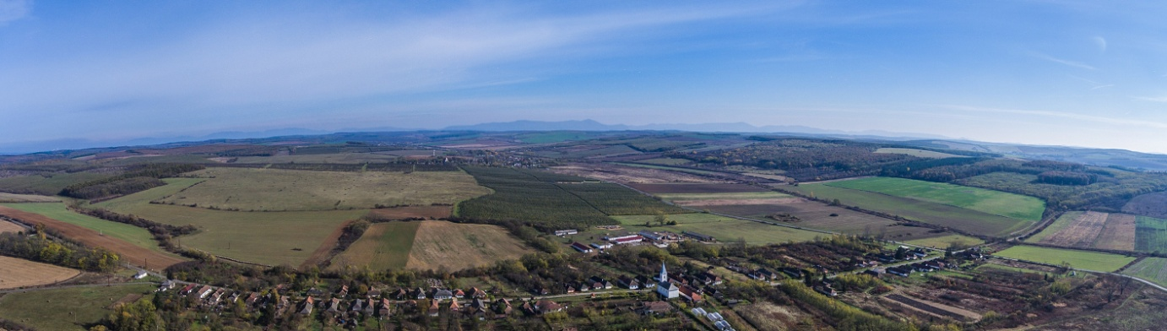

A történelem folyamán a magyar falu épületállománya és így arculata többször is változott. Az egyik ilyen nagy átépülési korszak a XIX. század vége, amikor az addig többnyire földfalazatú (vályog, vert, v. tapasztott), szalma-, zsúp-, fa- és egyéb növényeredetű fedéssel ellátott hagyományos háromosztatú, tornác nélküli parasztház még változatlan alaprajzi kialakítással, de már jellemzően téglafalazattal, cserépfedéssel és tornáccal újul meg. A XX. század fordulójára kezdik többségében fölváltani a fatornácokat a falazott oszlopokkal kialakítottak.

Föltehetően ekkor alakul ki az egész Cserehátra jellemző füstlikas, utcára merőleges gerincű nyeregtetővel fedett, tornácos parasztház. A tornác már általában falazott oszlopos.

A tornác nyílásai jellemzően egyenes záródásúak, többnyire fagerendával, de nagyszámban vannak egyszegmensíves kialakításúak. A térségben jellegzetes háromkaréjú (v. más néven lóhereívű) boltíves nyílást itt egyáltalán nem találunk, aminek oka az lehet, hogy a faluban jellemzően nem laktak görög-katolikusok.

A tornácoszlopok sokfélék, de van egy helyi jellegzetességnek is nevezhető típus, a nyolcszög-keresztmetszetű falazott pillér, amely négyszögű, vagy nyolcszögletű fejezettel rendelkezik. Ez a fejezetes típus összefüggésben lehet a kisnemesi rang kifejezésével.

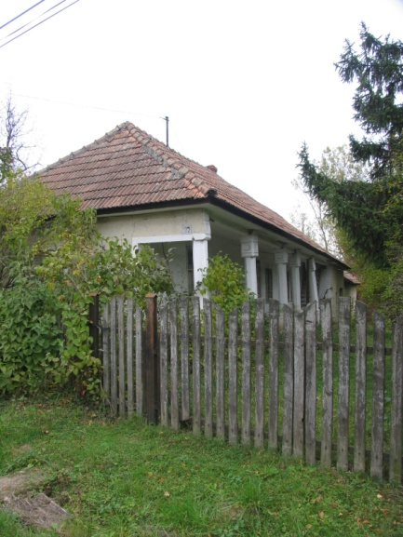
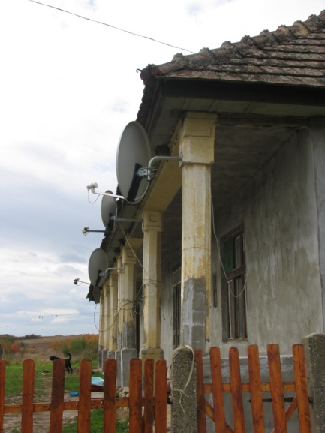
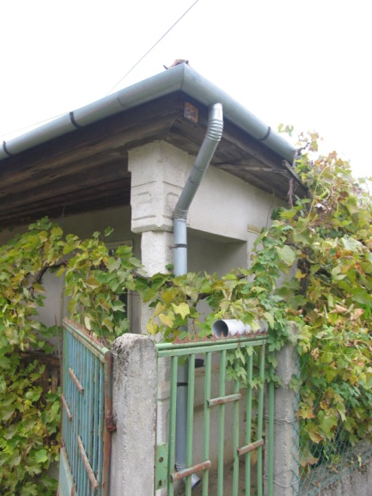

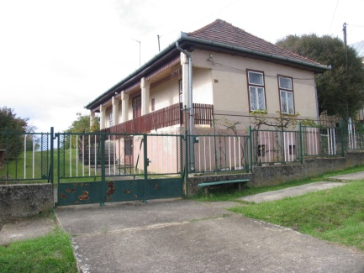
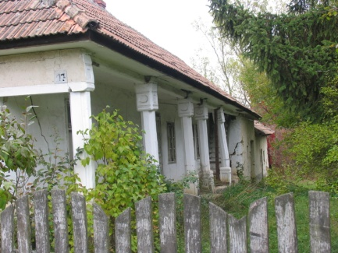
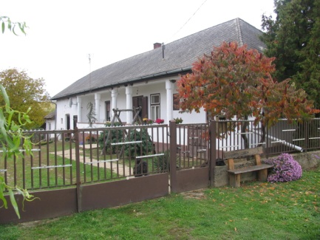

Föltételezésünk szerint, amíg a faoszlopok voltak használatban, addig általánosan elterjedt lehetett az előtornác, azaz a tornác befordítása az utcai, rövidoldali homlokzat elé is. A faoszlop falazottra váltásának számos fázisára találunk példákat a településen. Van, ahol falazott oszlopra való áttérés után is megmaradt az előtornácos megoldás. Arra is találunk példát, hogy csak a legelső, a sarkon lévő oszlop falazott (ez esetben nincs előtornác), s a többi megmaradt fának. Így az utca felé módosabb homlokzatot mutat a ház. S előfordul falazott oszlopú előtornác is.

Bár a Csereháton inkább a füstlikas kialakítású tető jellemző, Szászfán nagy számban fordul elő a teljes kontyolás is. Az oromfalas megoldás viszont egyáltalán nem jellemző.
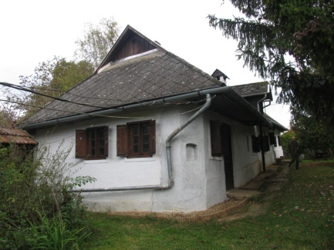
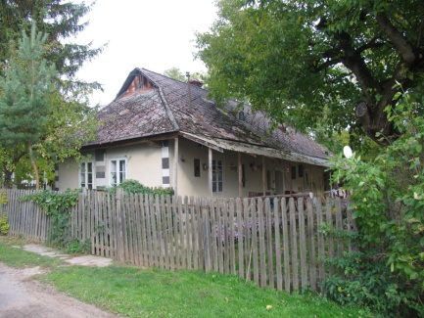

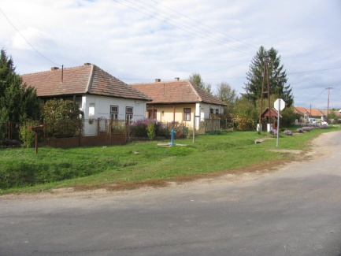
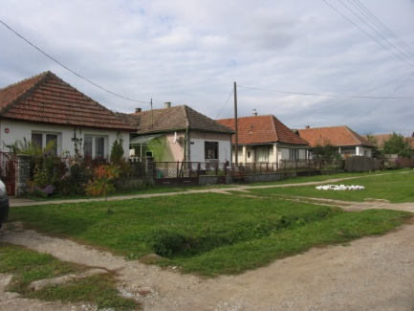
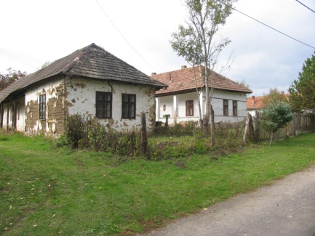
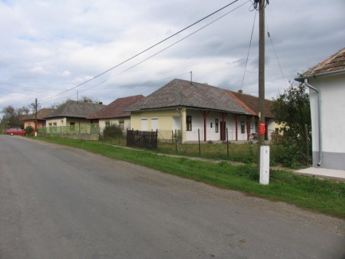

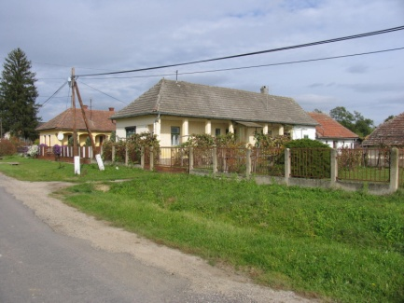

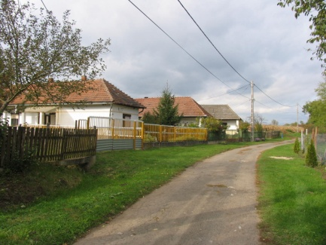

Ez, az előbbiekben taglalt XX. század eleji falusias háztípus nagy számban fönnmaradt, s ma ez testesíti meg a hagyományt Szászfán.

A magyar falu következő két nagy átépülési hulláma, az 1950-60-as évek sátortetős kockaházai, az újonnan „Kádár-kockáknak” nevezett családi házak, illetve az 1980-as évek emeletes OTP-házai (többek között köszönhetően a vidék központosított visszafejlesztésének) Szászfát érdemben nem érintették, így ezekből a településen példát nem találunk.

Ennek következtében a település nagyon egységes és szép, leginkább XX. század eleji arculatot mutat.

Telepszerű építkezések nem történtek.

A beépítési mód általánosan oldalhatáron álló.
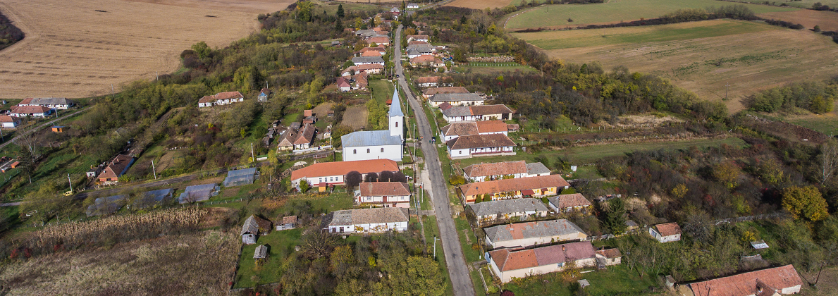

A település jellemzően földszintes, emeletes ház nincs a településen.

Több portán megtalálhatók a lakóházak mögött a gazdasági épületek. A magyar falusi porta hagyományaihoz illően a lakóház folytatásában, hosszanti irányban, illetve hátul keresztbe fordított csűr, pajta zárja le az udvart. Több helyen megvan az egykori nyári konyha is.
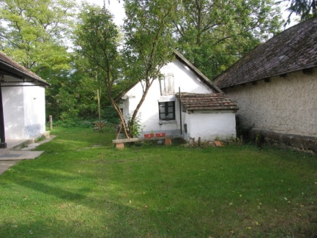
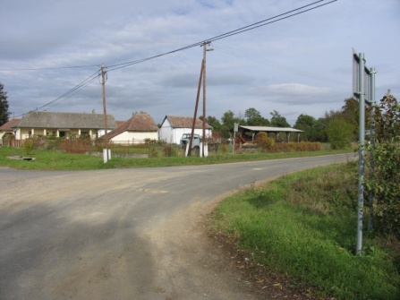

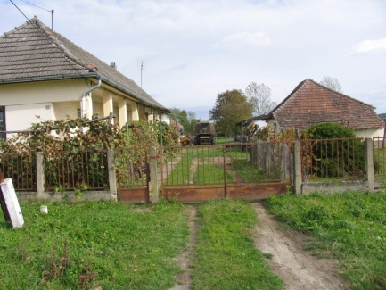
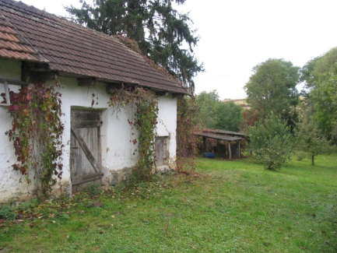

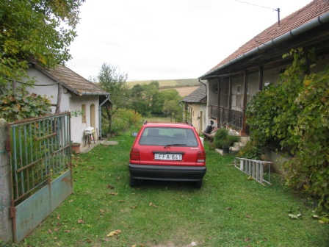
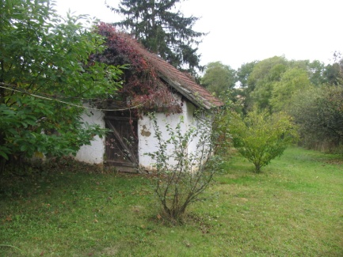

Középületek a református templomot leszámítva nem épültek, a közösségi funkciók jellemzően egykori lakóházakban nyertek elhelyezést.

A település főutcája nagyon széles. Az úttestet árok, vízfolyás kíséri, itt a portákhoz áteresz vezet be. Ezek hagyományosan fagerendákból készültek, sok megmaradt ma is, de újabban már betonból vannak.

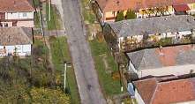

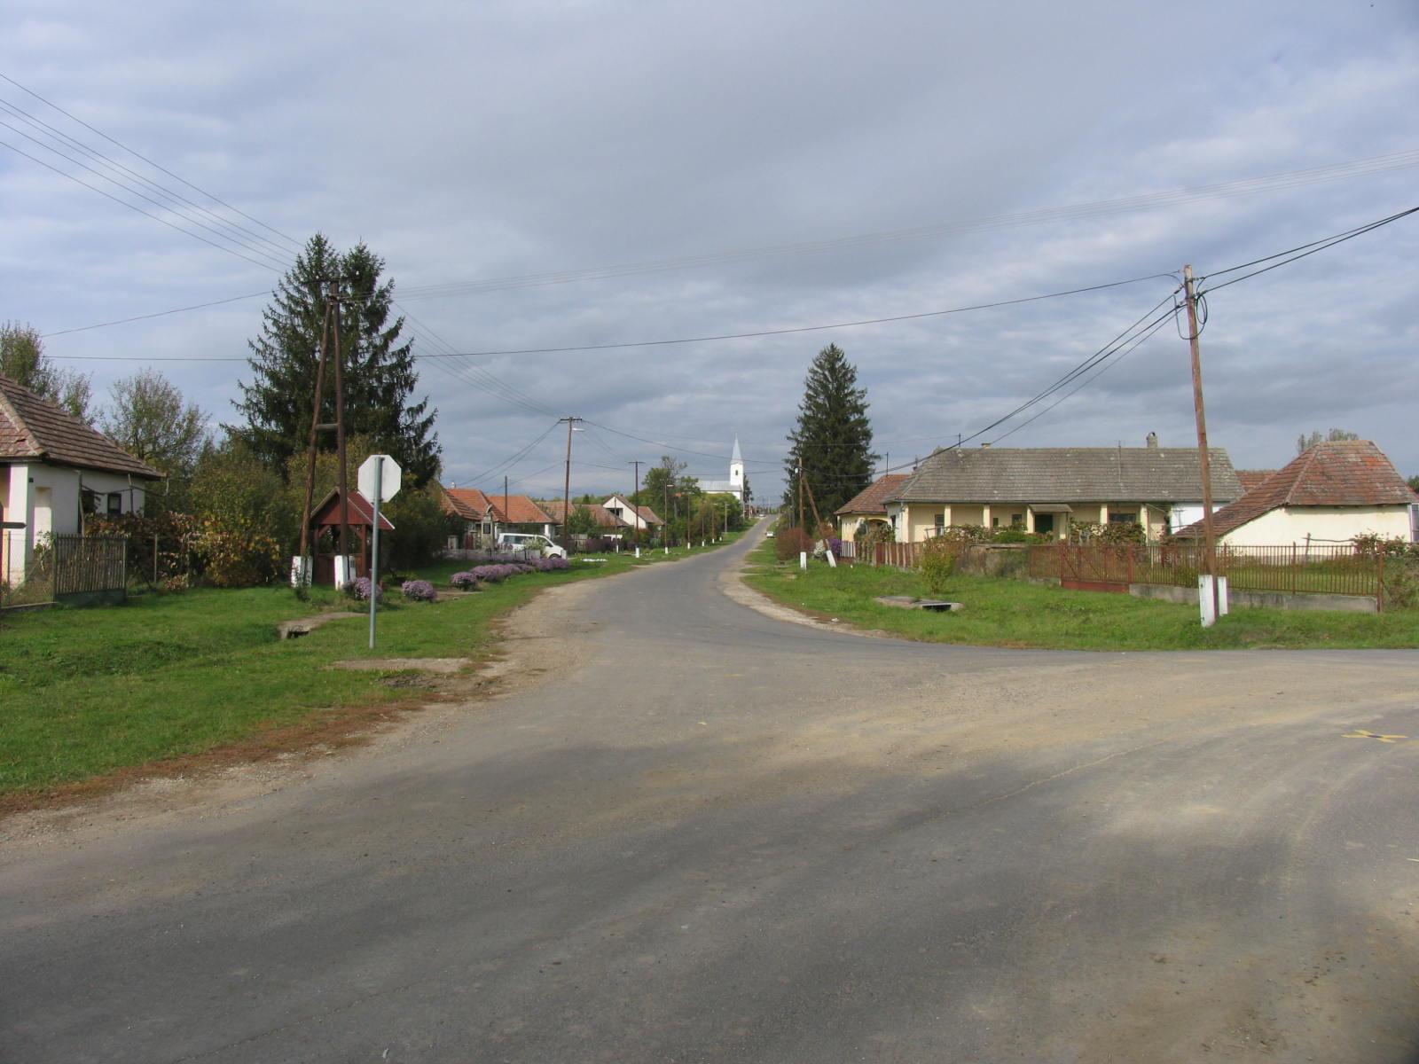

A másik, a Kút utca inkább köz-szerű, keskeny.
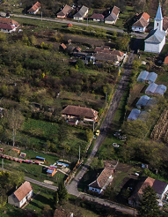
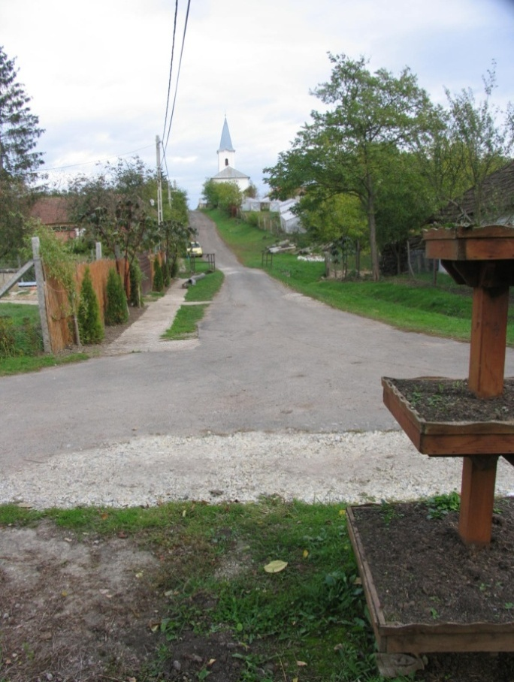

Egyetlen teresedés, tér található; a Fő utcán a református templomtól északra. Ez nagyon ízlésesen és visszafogottan, természetes anyagokkal kialakított. Ugyanez mondható el az utcabútorokról is.

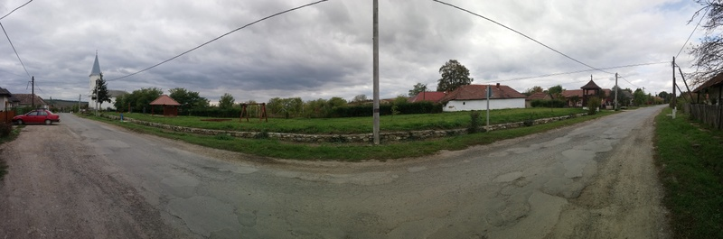

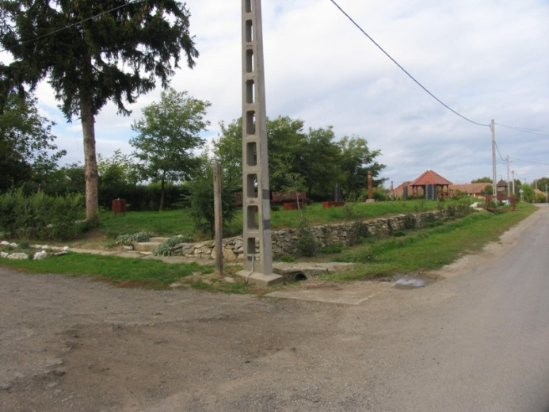
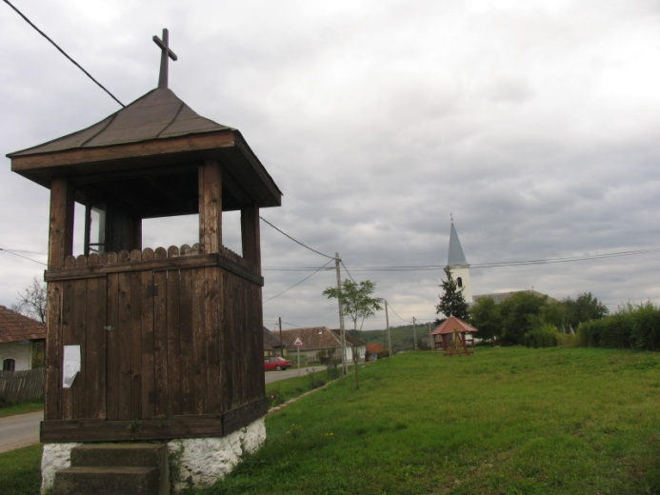

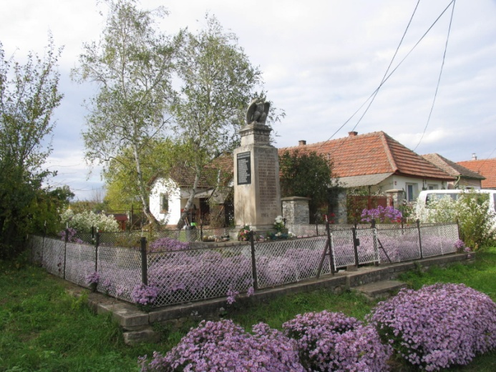

Talán épp a terek hiánya okozta a világháborús emlékmű kissé suta elhelyezését.

A templom kiemelt léckerítéssel történt körbekerítése is zavarja az épület köztérszervező szerepét.
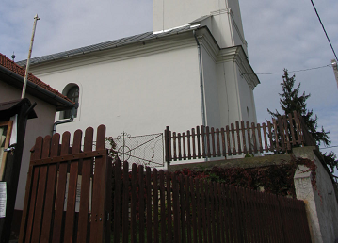
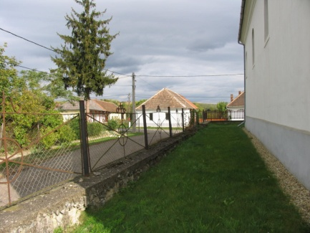

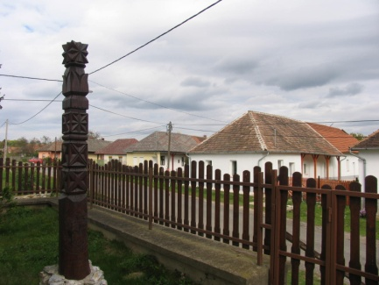

Sok helyen megmaradtak a portákon a gémeskutak.
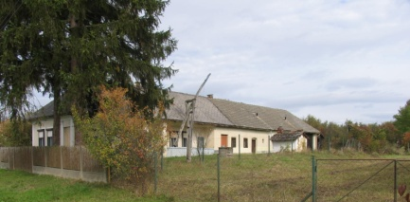
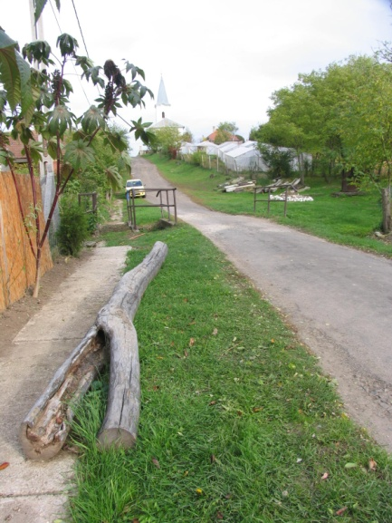

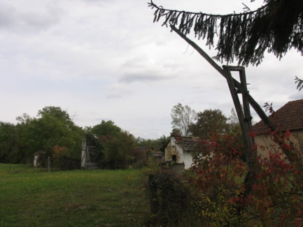

A hagyományos kerítés fából készült, köszönhetően a környező erdők biztosította alapanyagnak. Ezek jellemzően áttört léckerítések. Hagyományosnak tekinthető a beton lábazattal beton oszlopok közötti lecezett mezős kialakítás. A leceket hagyományosan barnára festették.
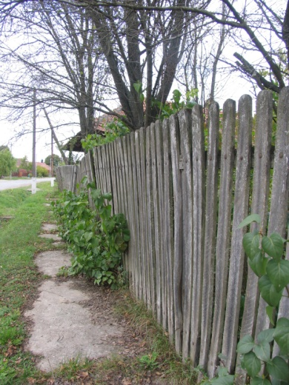
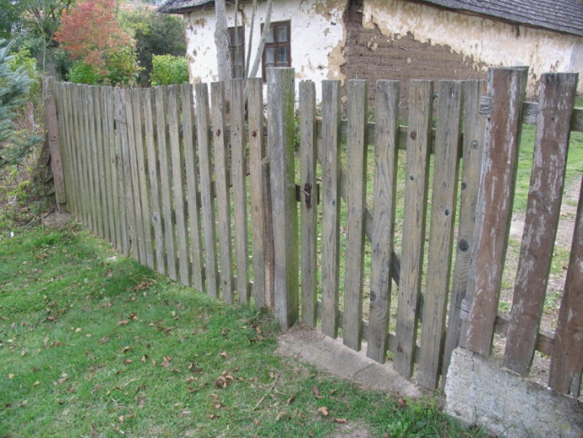

A hagyományos XX. század eleji parasztházak ablakai szép míves asztalosmunkák.
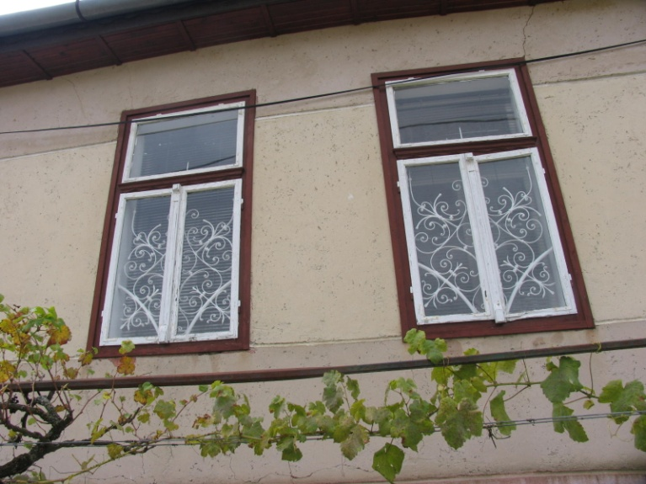
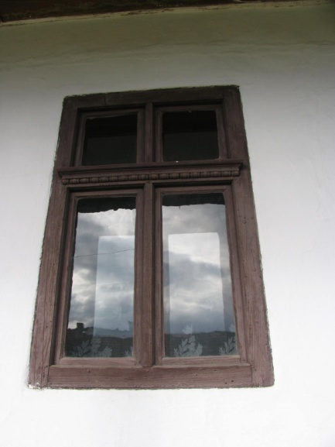

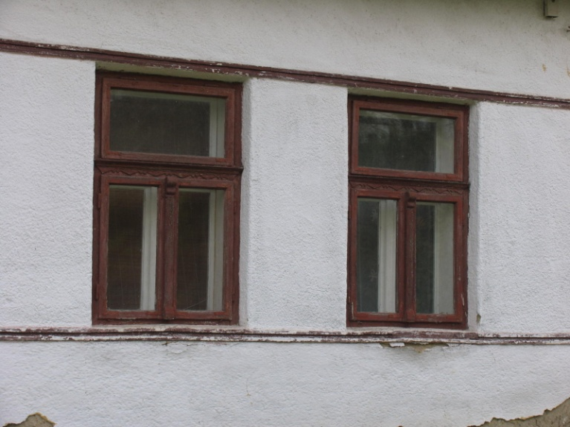
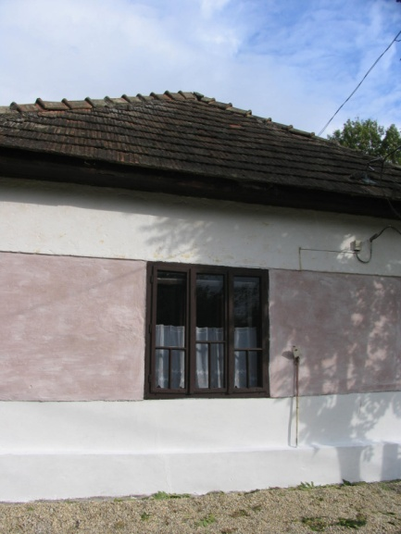

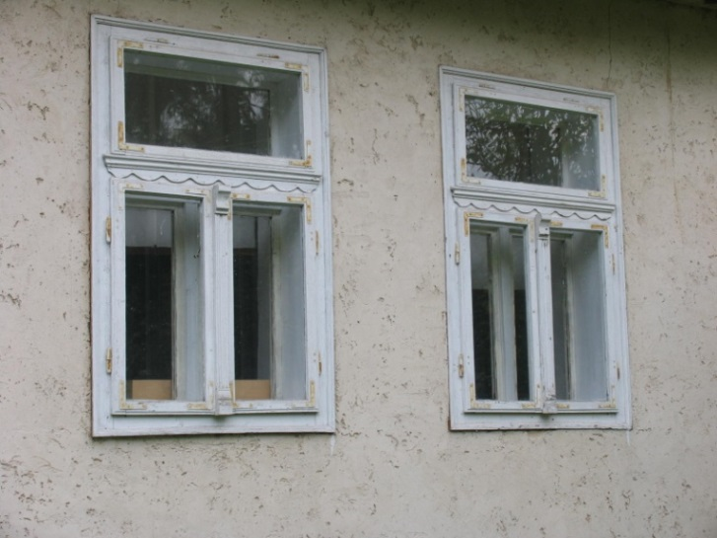
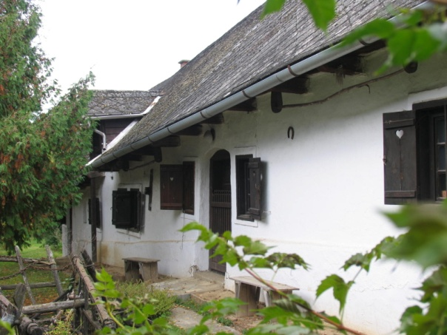

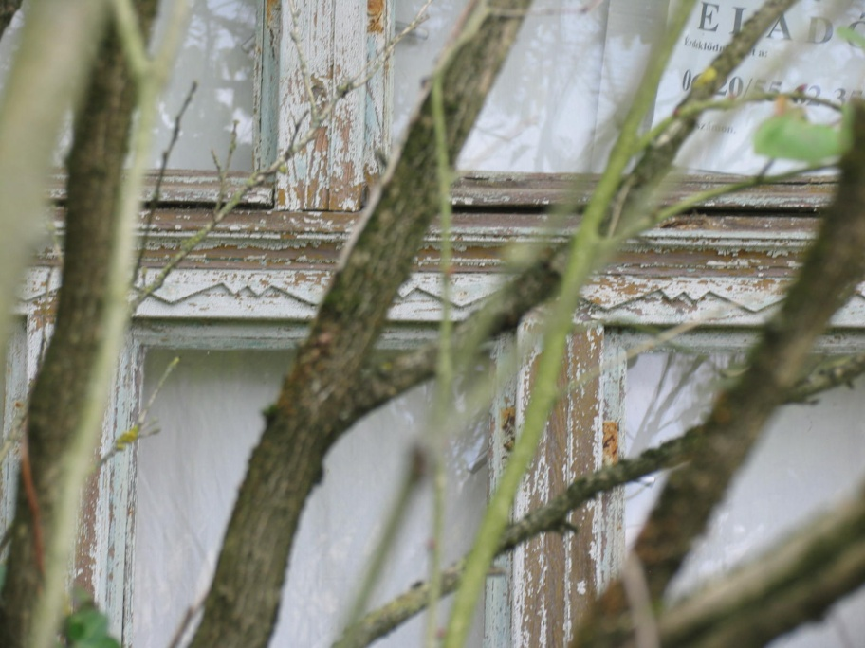
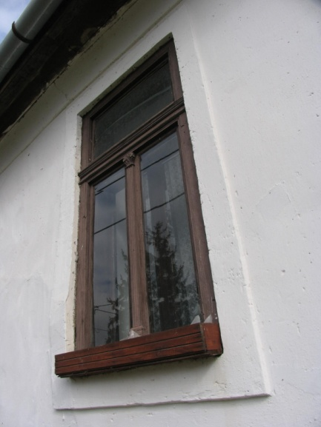

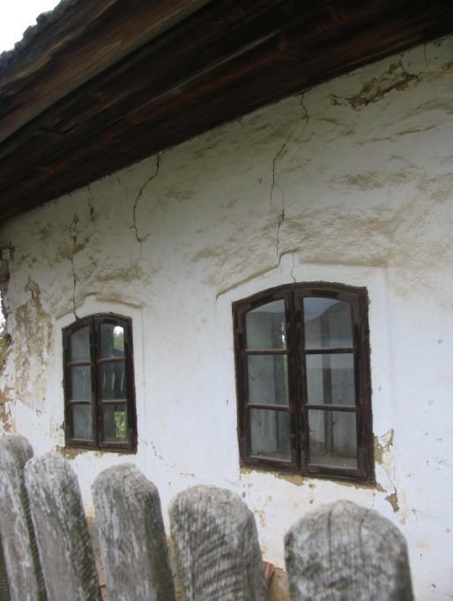
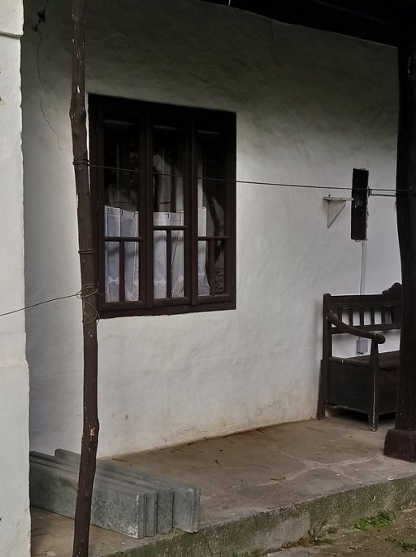

A vakolatarchitektúra (vakolt díszítés) nem túlságosan elterjedt, de van néhány szépen díszített ház.
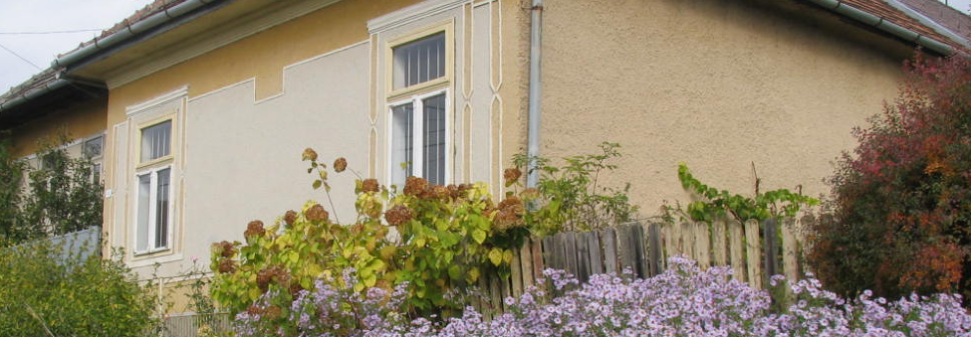

A házak füstlikas oromzatai deszkázottak, bennük fűrészelt évszám, vagy egyéb motívum, pl. kereszt, vagy kettőskereszt.

A tornácos házak általában elterjedt homlokzati színe a fehér. Szinte a teljes épületállomány fehér színű.

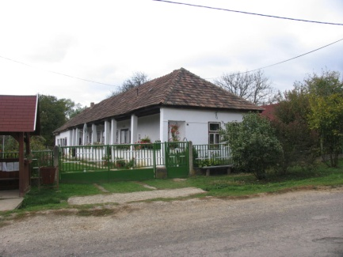
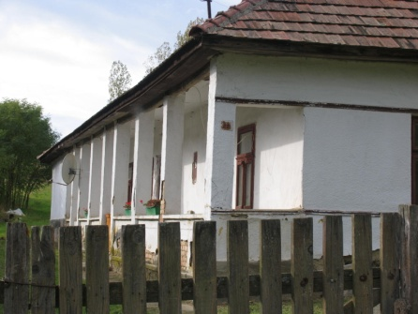

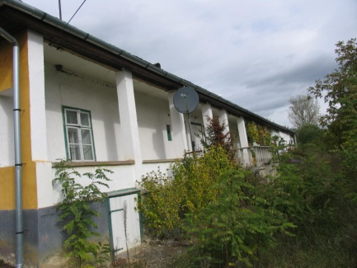
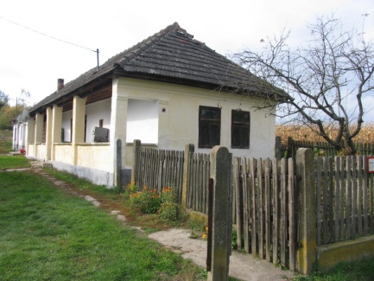
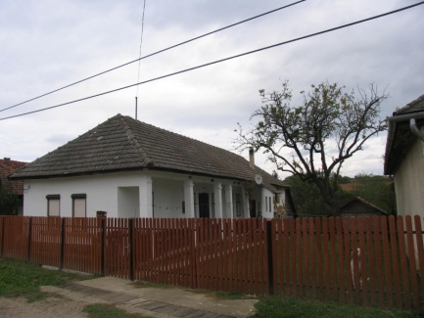

3. Örökségünk, a településképi szempontból meghatározó építészeti, műemléki, táji és természeti értékek, településképi jellemzők

Az illetékes örökségvédelmi hatóság adatszolgáltatása alapján Szászfán a következő értékek állnak országos örökségvédelem alatt:

Régészeti lelőhelyek:
89129 azonosítón Nagy-rét régészeti lelőhely (hrsz: 02, 03, 04, 063/1)

Műemlékek:
10367 [3180] azonosítón népi lakóház (hrsz: 108) - Fő utca 18.
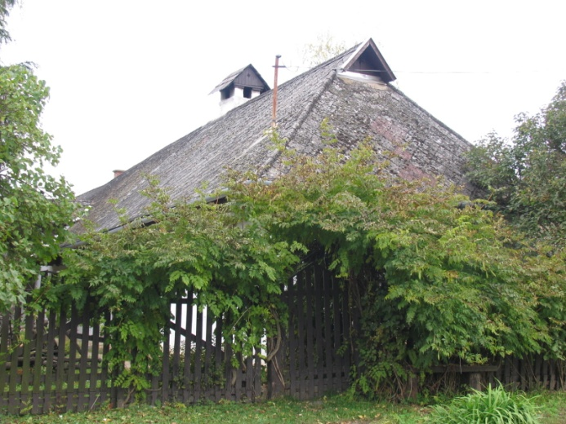

10369 [3182] azonosítón lakóház (hrsz: 28) - Fő utca 45. "Huszita ház"
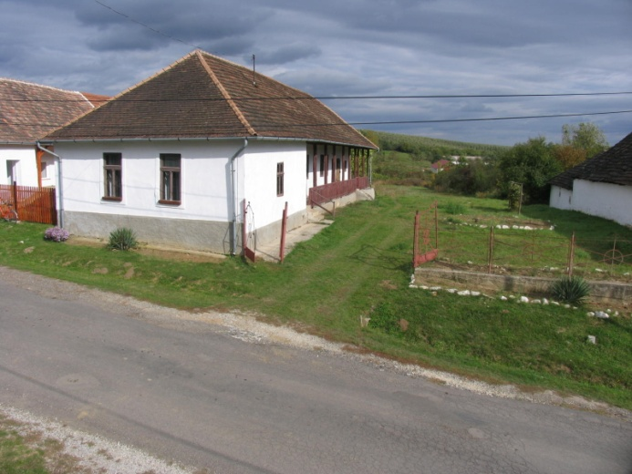
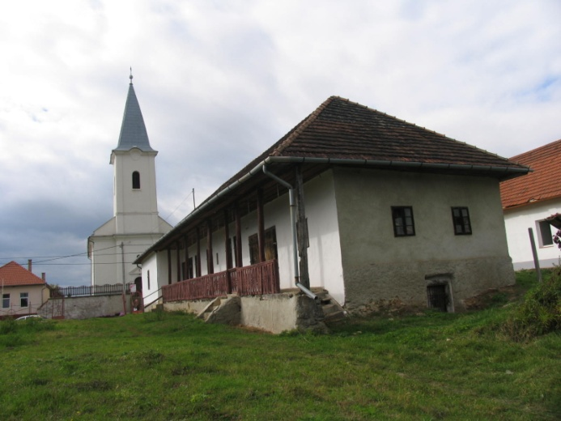

10370 [3183] azonosítón lakóház (hrsz: 44) - Fő utca 77.

Szászfa Község területét érinti a HUAN20002 Rakaca-völgy és oldalvölgyei nevű Natura 2000-es helyszín, mint kiemelt jelentőségű természetmegőrzési terület.

Az Országos Területrendezési Terv védelmi övezetei közül a „Magterület”, és az „Országos ökológiai folyosó” övezete érinti Szászfa közigazgatási területét.

Az Aggteleki Nemzeti Park Szászfán a következő tájértékeket tartja nyilván:

- Harangláb
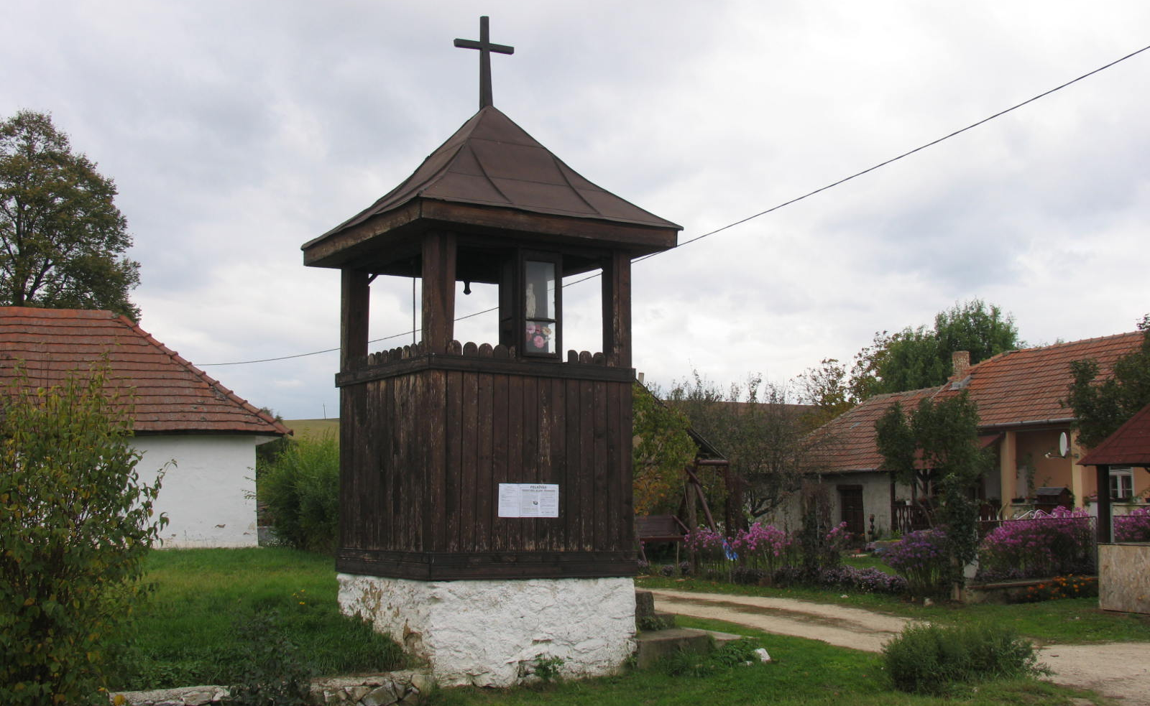

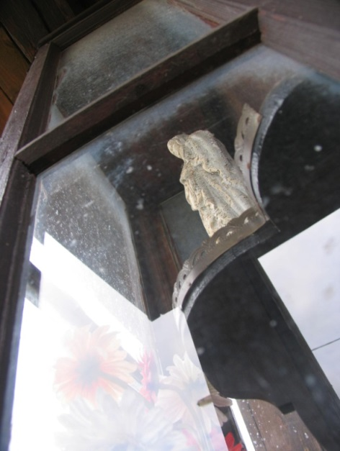
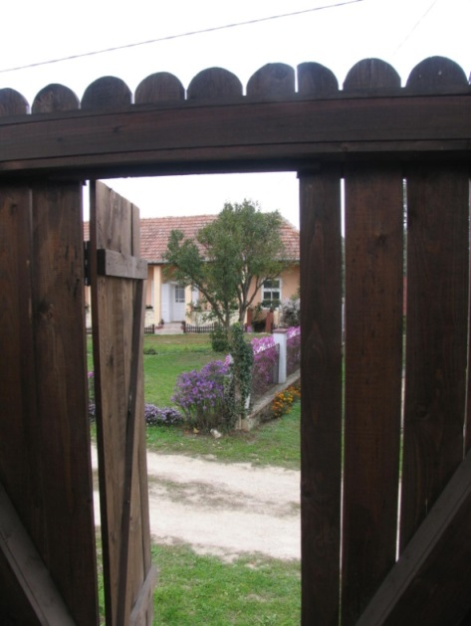

2.) Református templom
Egyhajós, egytornyú, fehér színezetű templom. Szürke lemezzel fedett a gúlasisakos tornya. A bejárat felett timpanon. Boltíves ablakai vannak. Kőkerítés veszi körül.

3.) Háborús emlékmű

4.) Csuszamlás
Tömegmozgások által létrehozott felszínforma, Rakaca-patak déli oldalában, a Kis-kenderföld dűlőtől délre, a domboldalban. Fosszilis, benövényesedő, jelenleg stabilnak tűnő csuszamlásos forma. Talppont feletti szőnyegszerű rétegcsuszamlás.

A település hatályos szabályozási terve (Provincia Kft. Miskolc, Soltész Jánosné felelős tervező 2009) egy-két kivétellel szinte a település teljes épületállományát egyedi helyi védelem alá helyezte.

Fölsorolt hivatalos védettség alatt álló objektumok mellett értéknek tartjuk továbbá a következőket:

Építészeti hagyomány:
Csereháti füstlikas, tornácos lakóház
Előtornácos háztípus
Nyolcszögkeresztmetszetű fejezetes tornácoszlop
Földszintes, utcára merőleges gerincű, 38 fok körüli tetőlejtésű, oldalhatáronálló beépítési mód
Léckerítések (betonlábazattal is)
Gémeskutak

4. Településképi szempontból meghatározó, eltérő karakterű területek lehatárolása, a településkép, arculati jellemzők és településkarakter bemutatásával

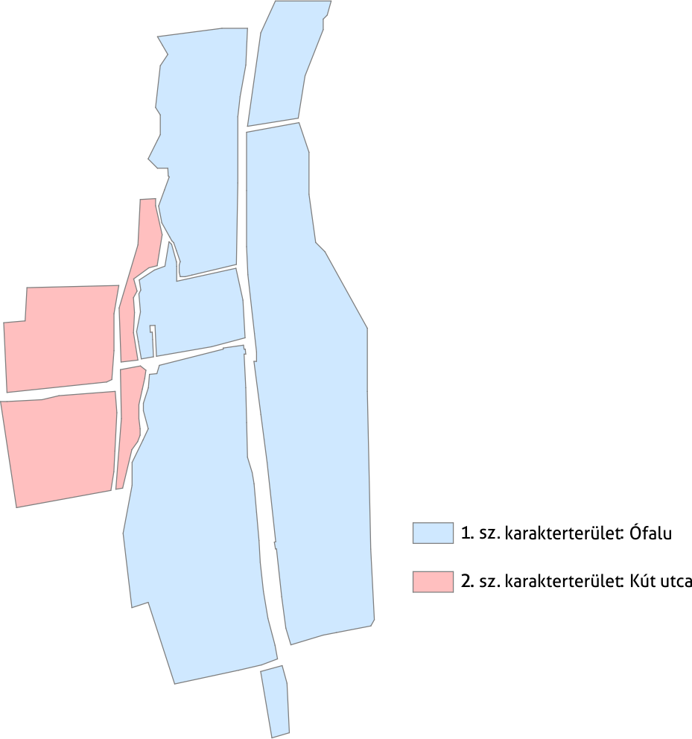

1. sz. karakterterület: Ófalu
A település főutcája ("egyutcája") egységes beépítéssel és arculattal.

2. sz. karakterterület: Kút utca
Ez az utca a Fő utcánál később alakult ki, s ha kevésbé egységes, de hasonlóan értékes épített örökséggel.

5. A településkép minőségi formálására vonatkozó ajánlások, építészeti útmutató:
telepítés, terepalakítás, magasság, tetőhajlásszög, tetőforma, szín, tornácok, ajtók, ablakok, homlokzatképzés, anyaghasználat, részletek, kerítések, térfalak, kertek

Általánosságban

A település egységes dombvidéki falu arculatát mutatja. Javasolt az egység és az arculat őrzése, az építészeti és arculati minőség megőrzése. Javasolt a falusias jelleg megőrzése. Szinte kizárólagosan előnyben kell létesíteni az utcára merőleges gerincű, füstlikas, vagy kontyolt oldalhatáronálló beépítési módot.

A lakóépületek inkább földszintesek legyenek, a tetőterek beépíthetők. A tetőnél általában a 38 fok körüli lejtésű javallott. A mediterrán és az amerikai típusú ház 30 fok alatti tetőlejtéssel idegen a táj- és faluképben. Általában a cserépfedés alkalmazását javasoljuk.

Javasolt tornác létesítése.

Javasoljuk a fa léckerítések használatát barna színezéssel.

A középületek lehetőleg magas minőségben készüljenek, rangjukhoz méltó domináns középület jelleggel. Amennyiben családi ház,vagy parasztház kerül átalakításra, javasolt kiemelt bejáratok, árkádok alkalmazása a középület jelleg erősítése érdekében.

Az épületek színezésére szinte kizárólagosan a fehér színt javasoljuk az egység megőrzése érdekében. Egyéb színeket nem javaslunk, a harsány színeket pedig kifejezetten tiltani kell.

Közterületek településképi útmutatója – utcák, terek, közparkok, közkertek

A közterek formálásánál és az utcabútorok kialakításánál javasoljuk az eddigi gyakorlat folytatását, azaz az egyszerű és természetes anyagok és formák használatát.

Javasolt az útszegélyezések, padkák rendbetétele, az árokpartok növényesítése, virágosítása.

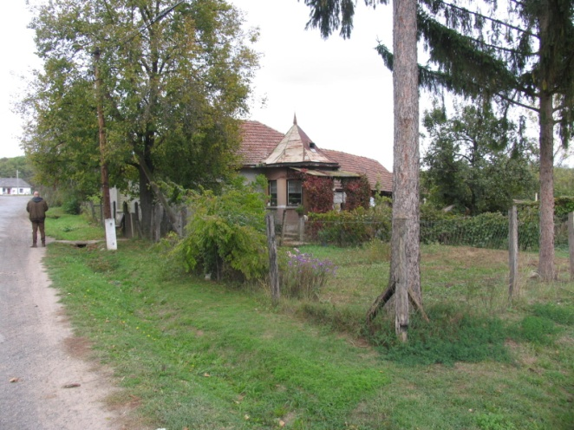
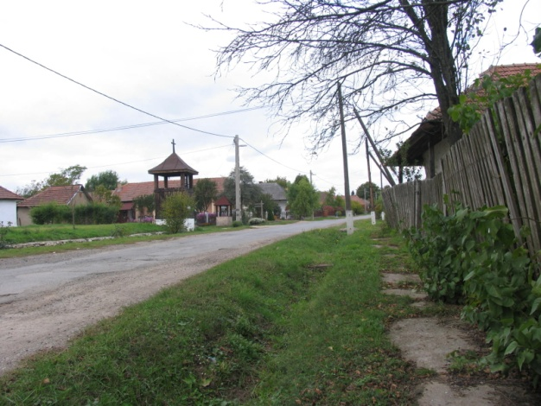

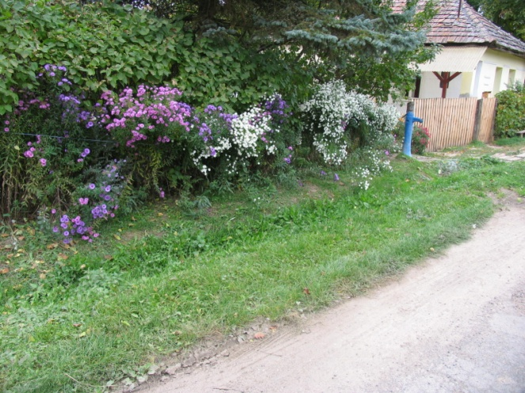
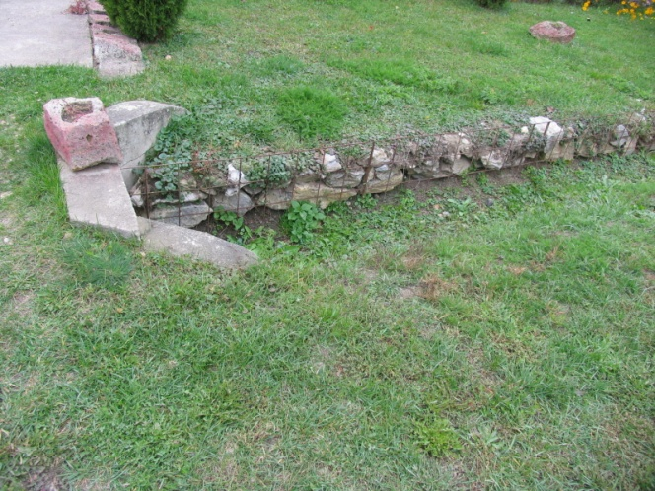

Megfontolandónak tartjuk a világháborús emlékmű áthelyezését méltóbb helyre, vagy az utca elejére, vagy a templomtól északra lévő térre.

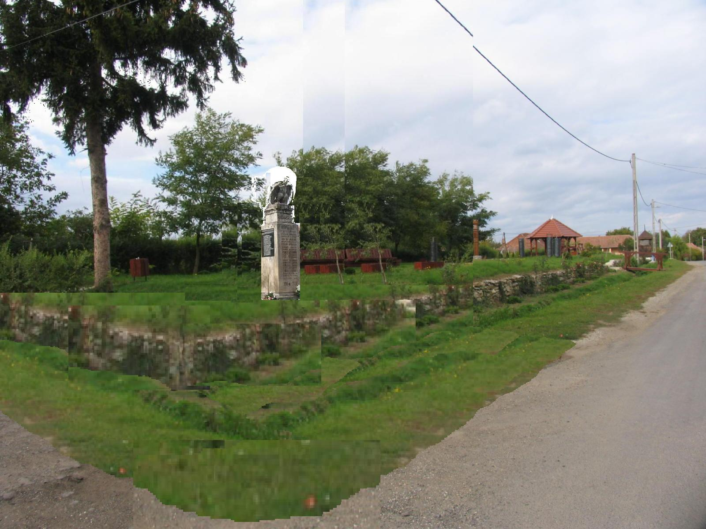

Ugyanígy megfontolnánk a templom körüli kerítés lebontásának, a templomkertnek a közterületbe való bevonásának lehetőségét.

Külterületeken is kerüljük a rikító színeket. Az épületek körül fásítás legyen.

Helyi védelemre javasoljuk a következőket.

Területi védelemre javasoljuk a település belterületének egészét, de legalább az 1. sz. Karakterterületet.

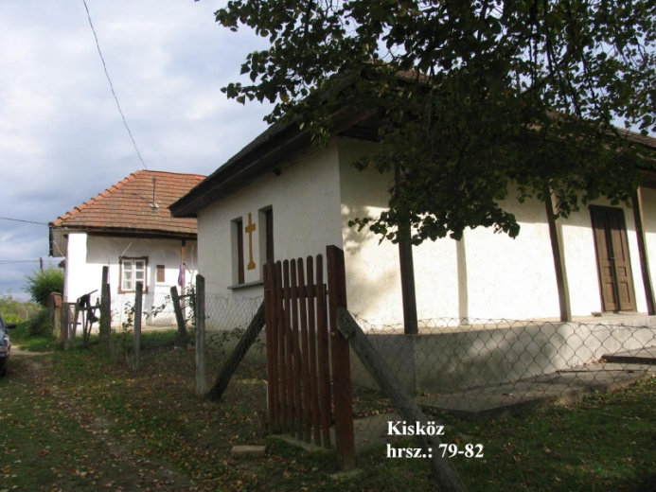
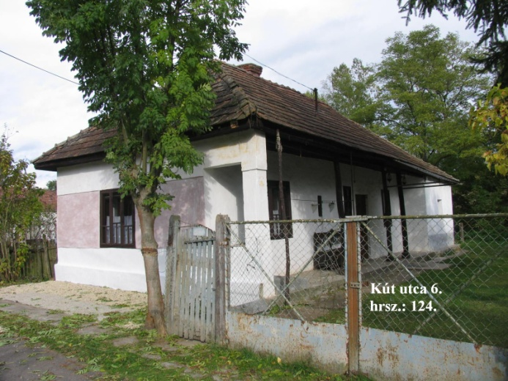
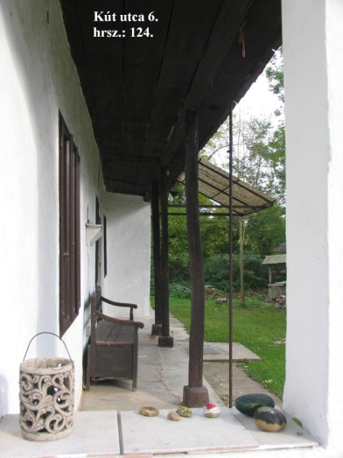
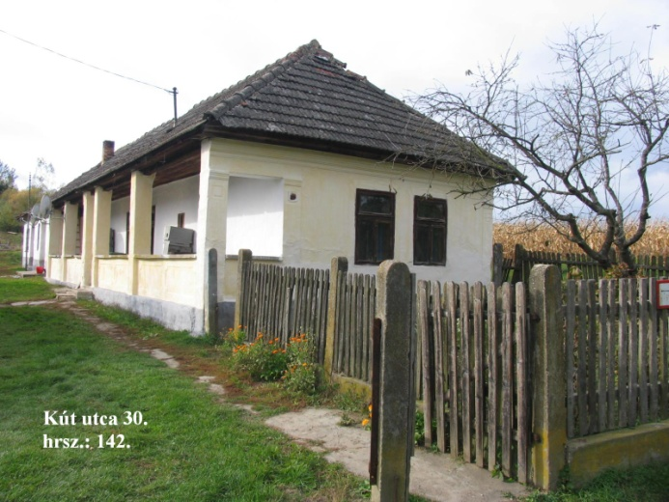
Egyedi védelem
I. világháborús emlékmű

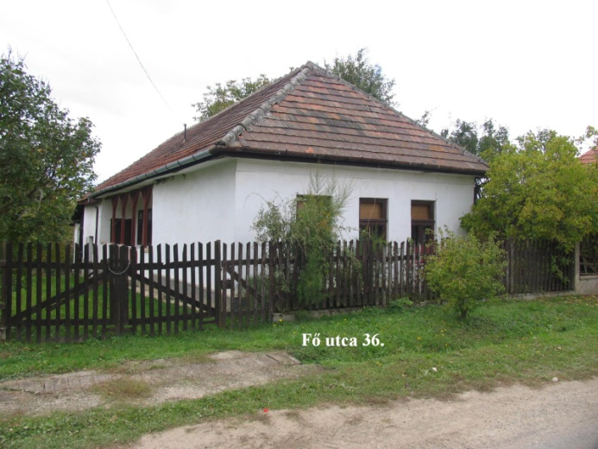
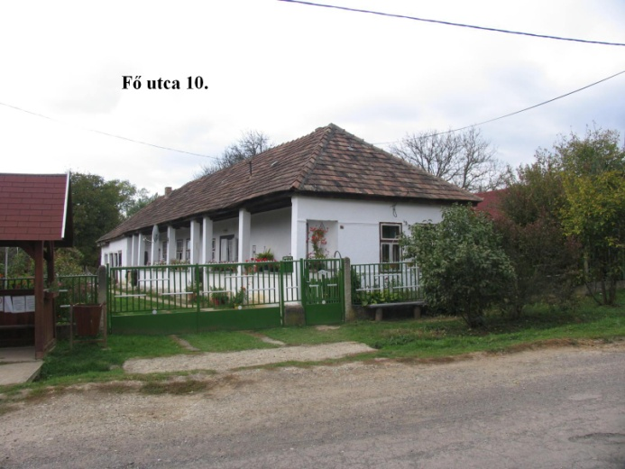

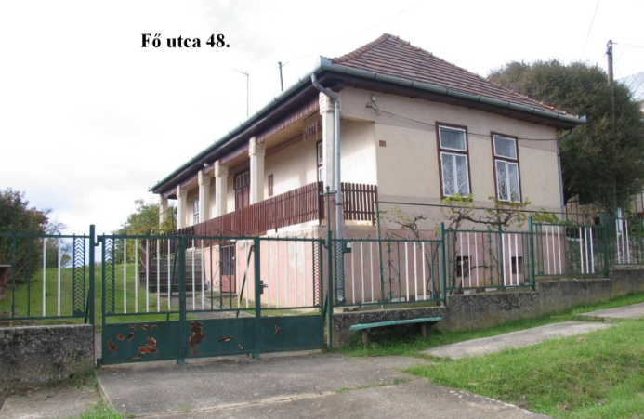
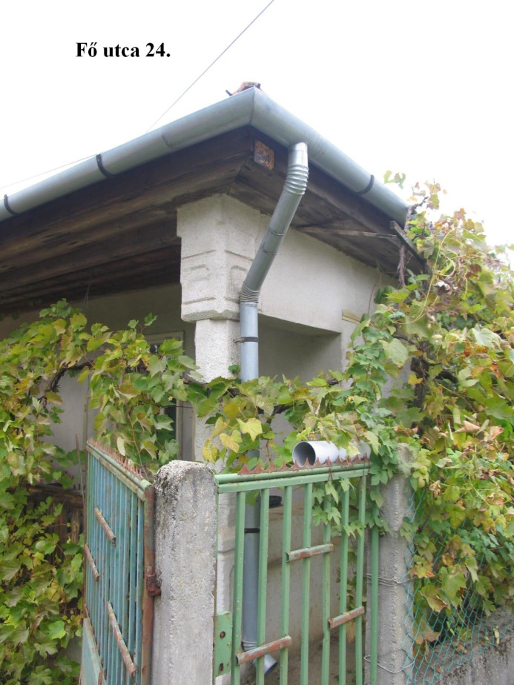

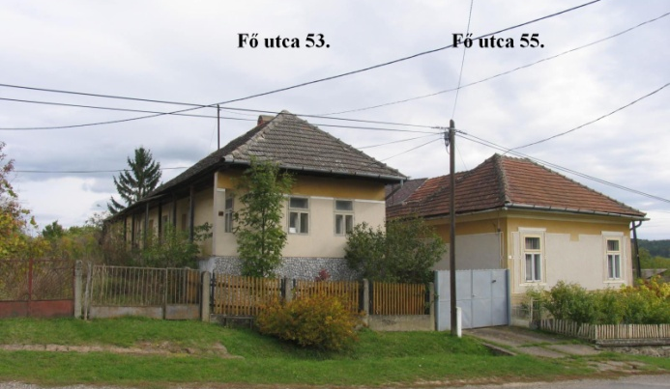

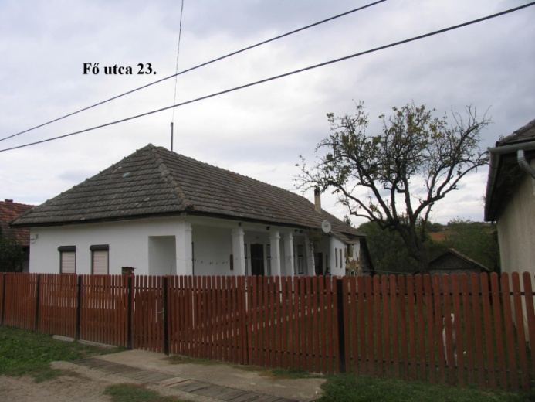
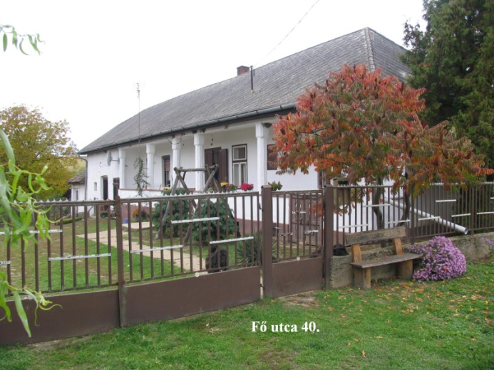

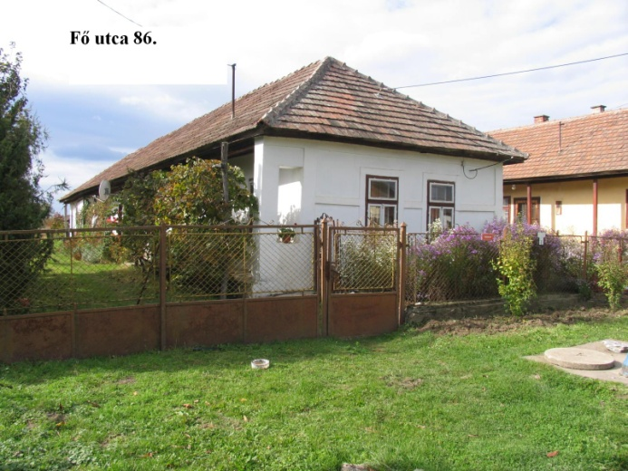
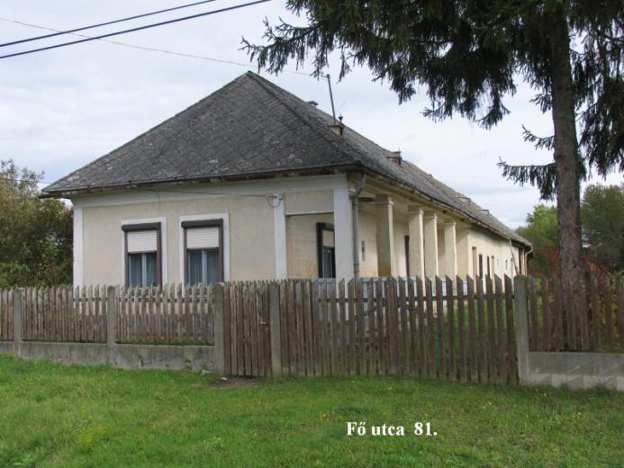

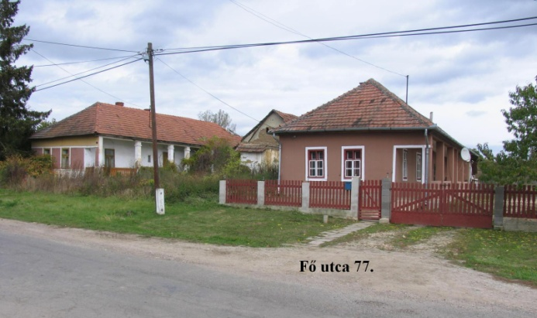
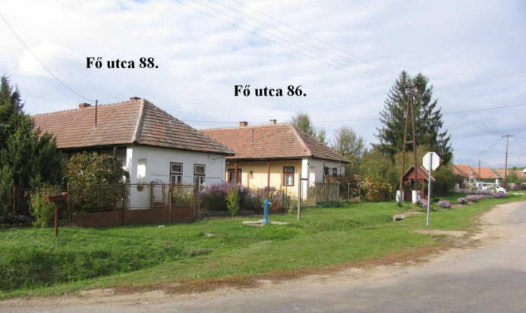

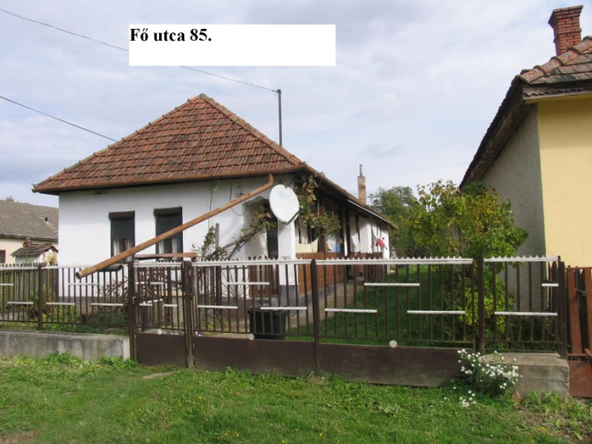
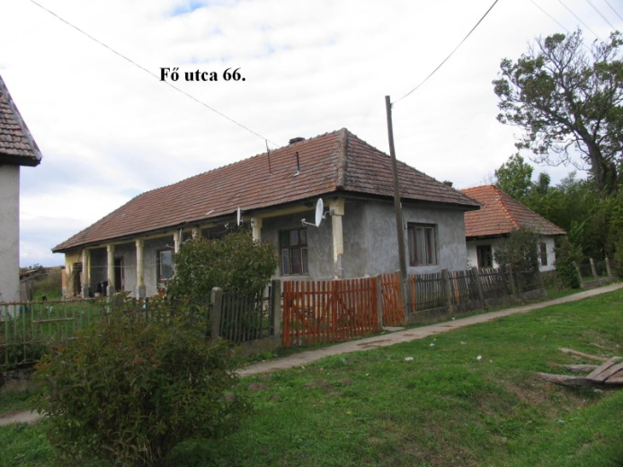

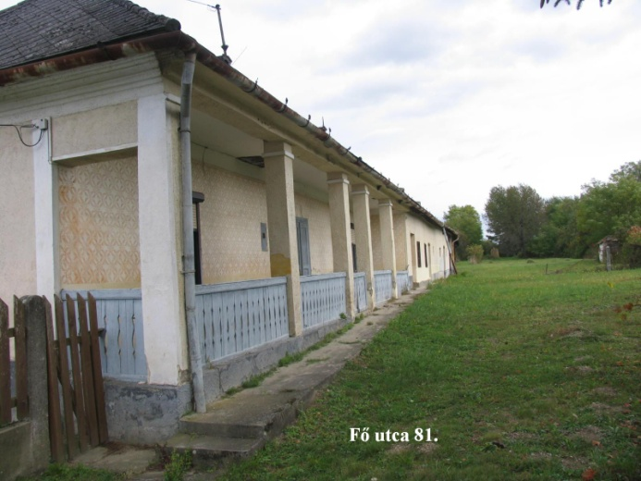

Látványvédelem:
a belterület, a faludomb látványa
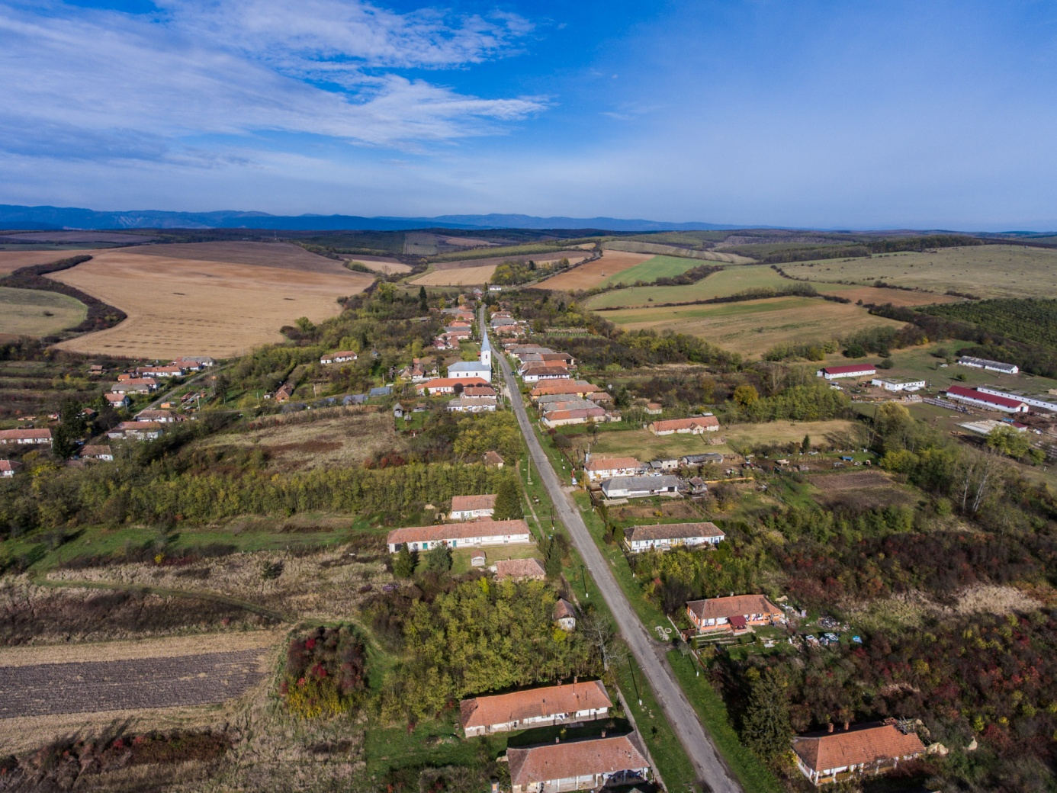

a táj az egész közigazgatási külterületen, de kiemelten a Rakaca völgye

Amennyiben nem valósul meg a teljes belterület helyi védelme, úgy megfontolásra javasoljuk az ellenőrzött falukép érdekében a teljes település meghatározó területbe vonását.

6. Jó példák bemutatása: épületek, építészeti részletek (ajtók, ablakok, tornácok, anyaghasználat, színek, homlokzatképzés), kerítések, kertek, zöldfelületek kialakítása

A következőkre kellenek jó példák

Útburkolatok,

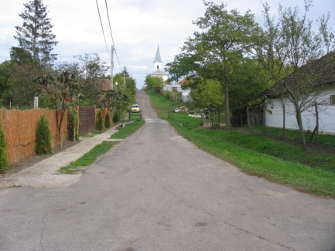

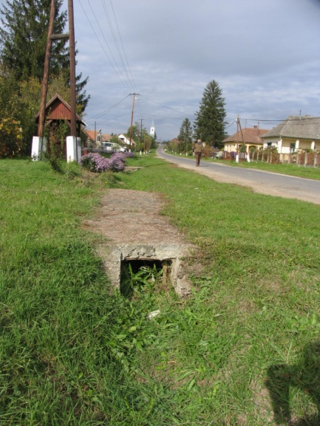

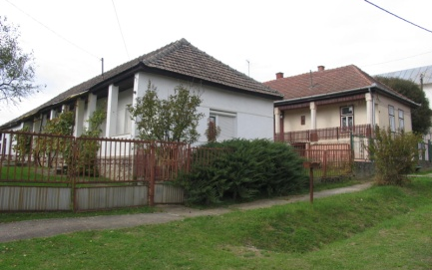

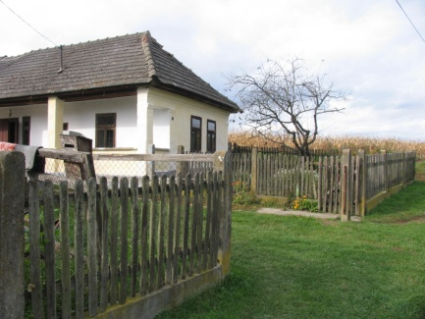
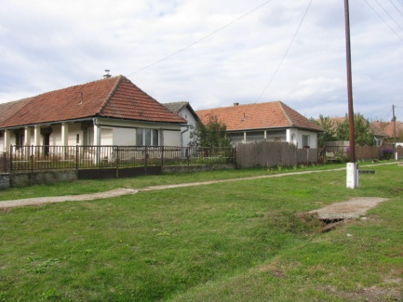

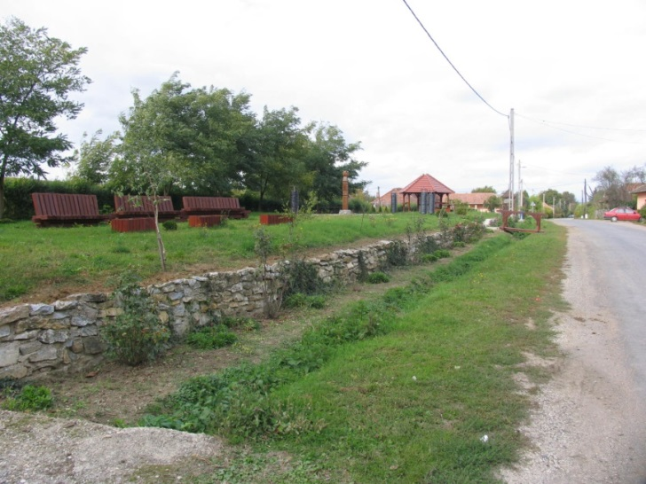
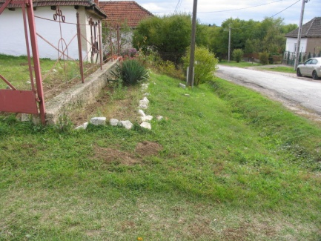

Utcabútorok, növényszigetek

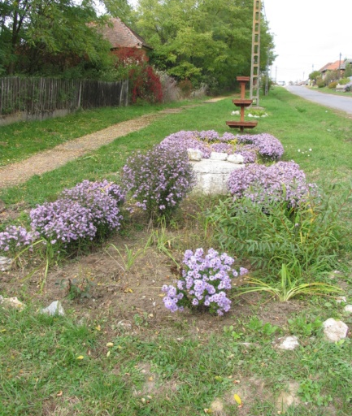
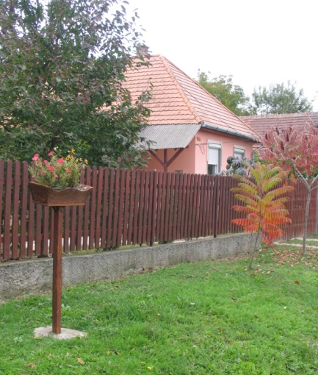

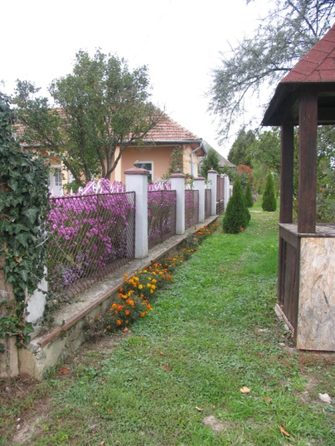
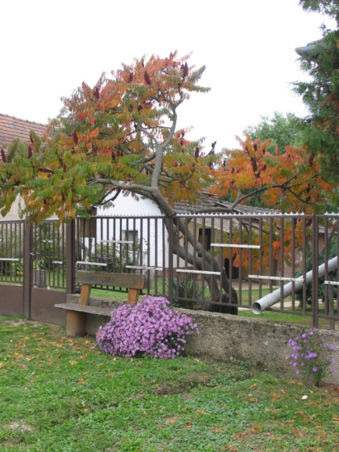

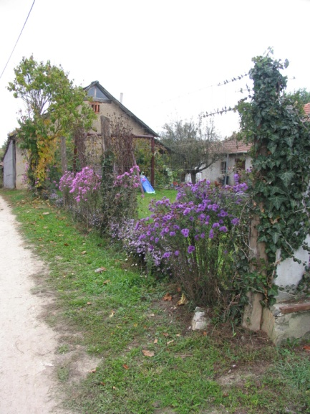
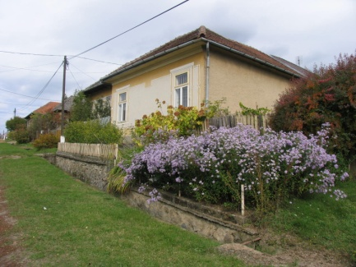

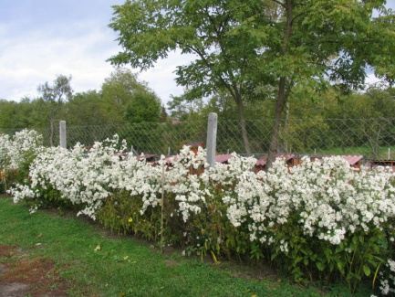

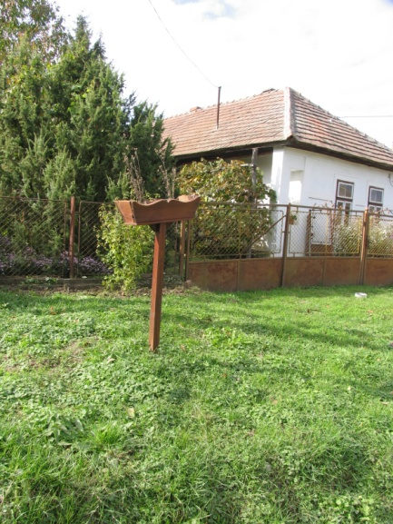
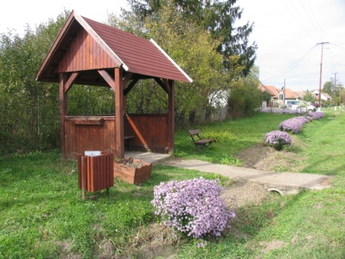

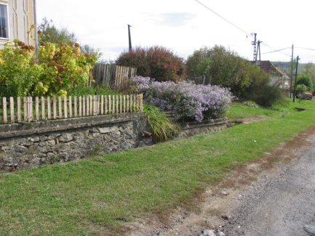

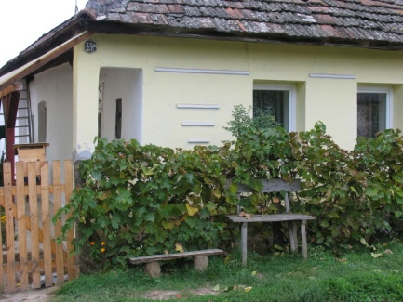

Átereszek

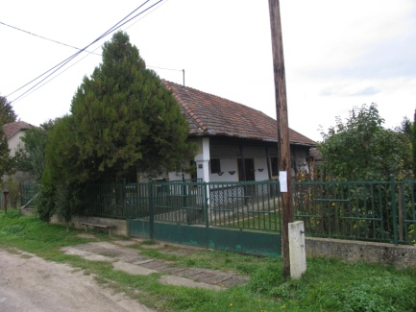
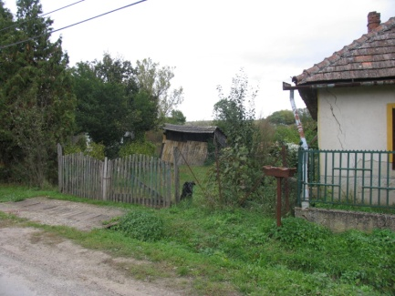

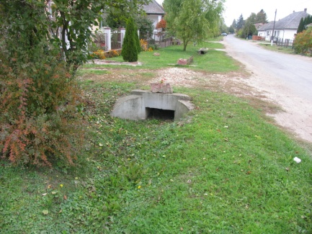
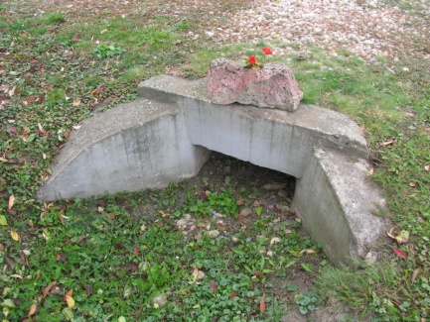

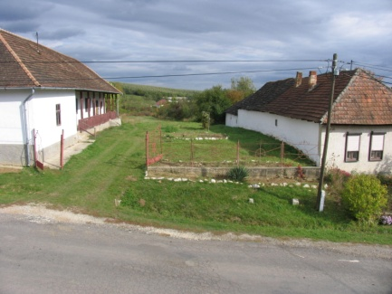
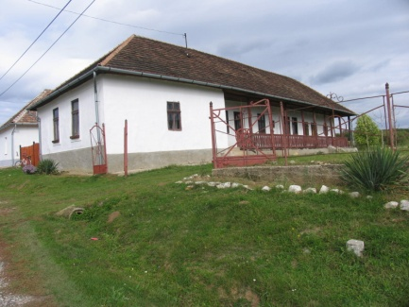

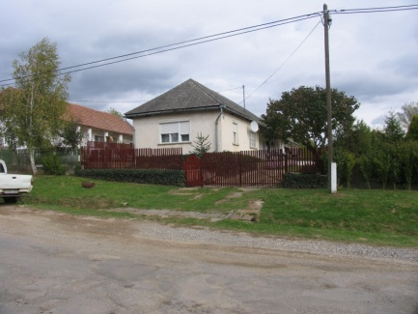
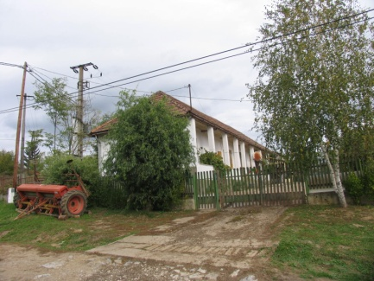

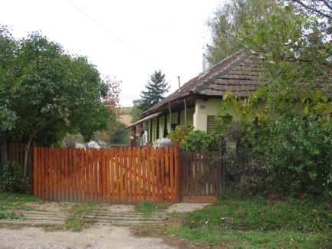
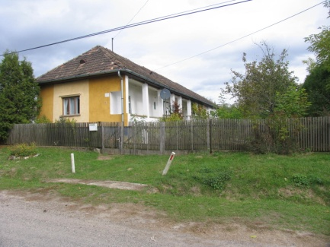
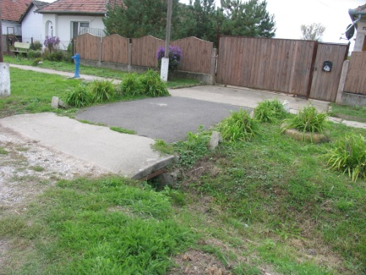

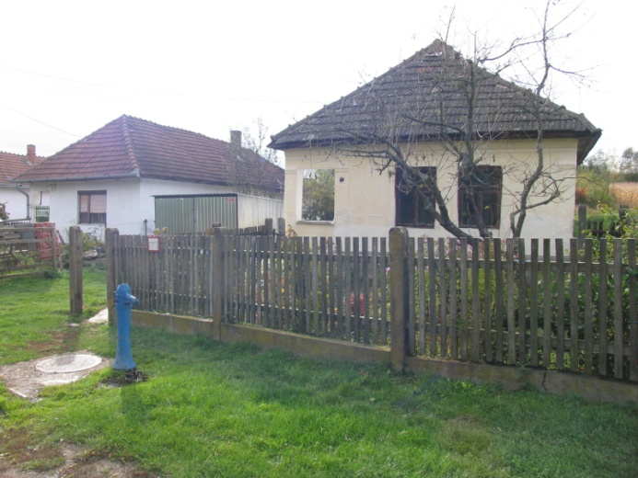

Kerítések, kapuk

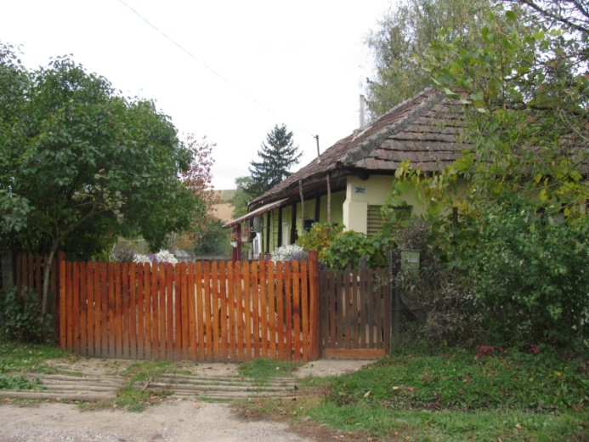
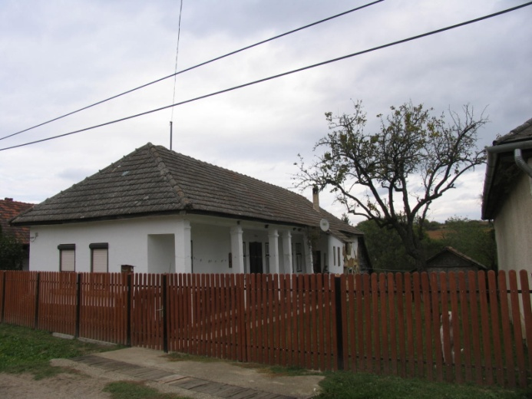

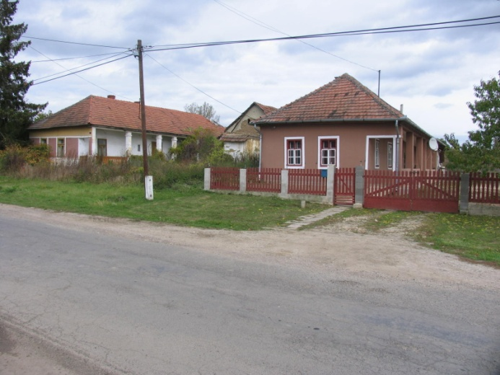
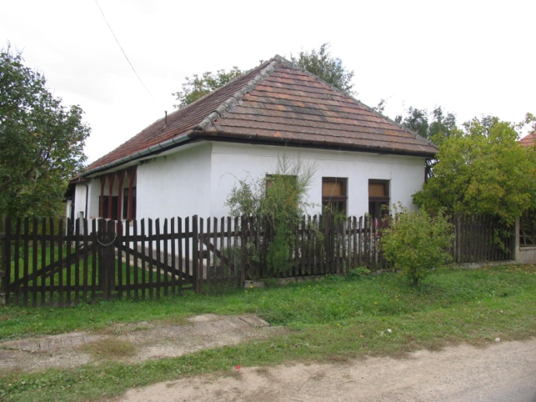

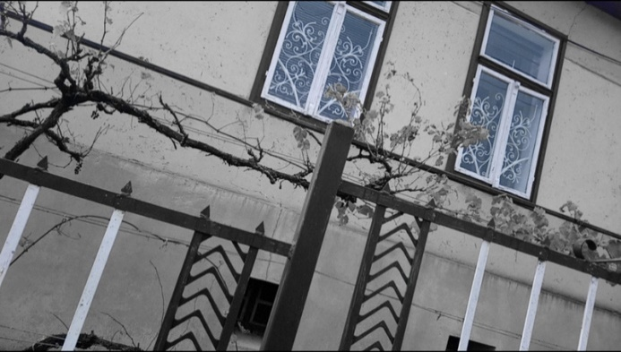
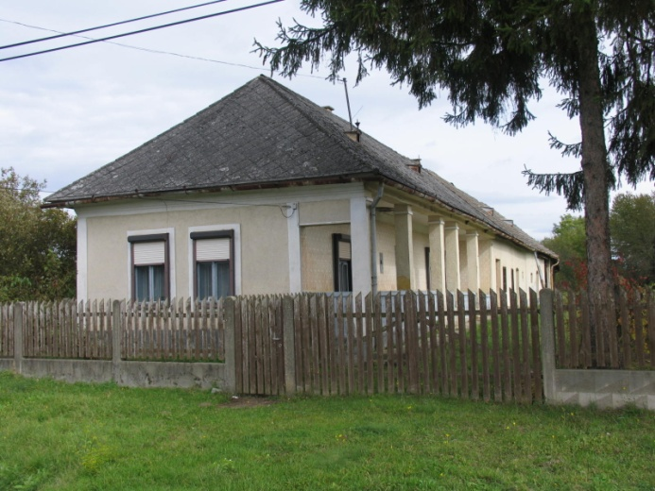

Középületek……………………………………………………………………………………..
Lakóépületek átalakítása középületté
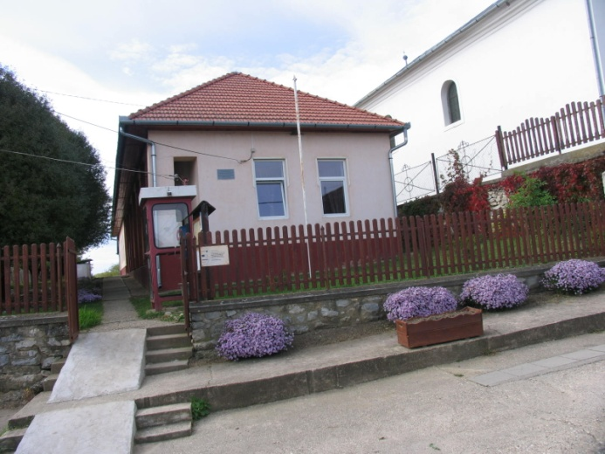

Lakóépületek (helyi és idegen példa is)

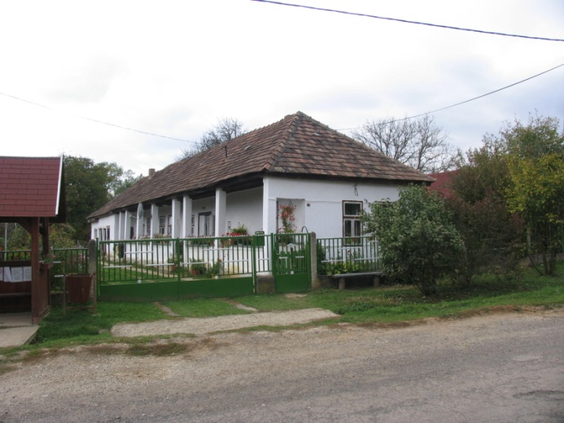
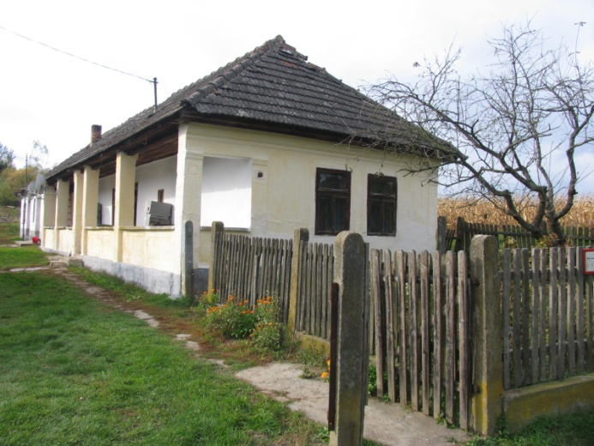

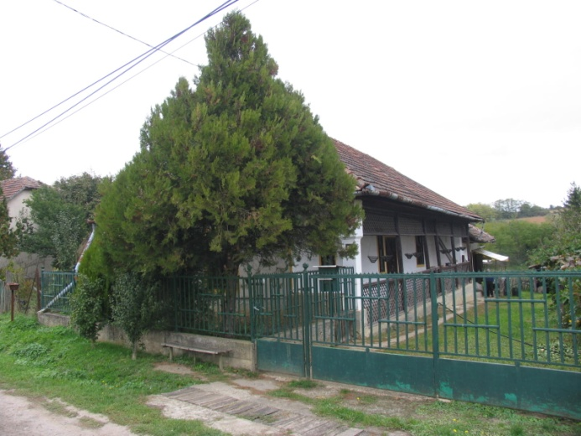

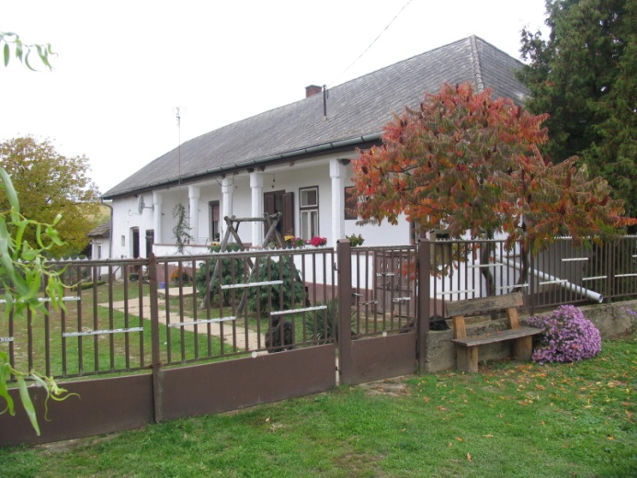

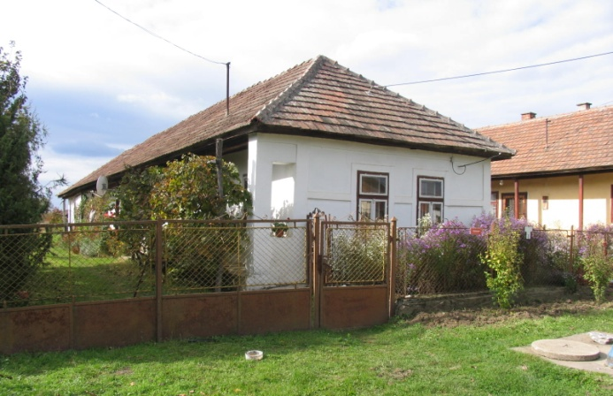
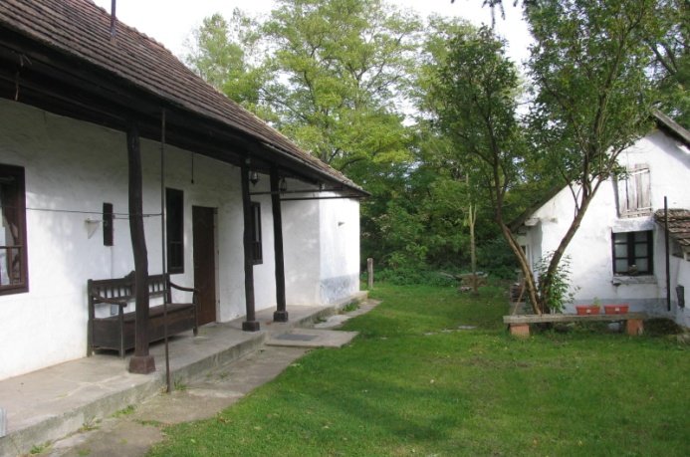

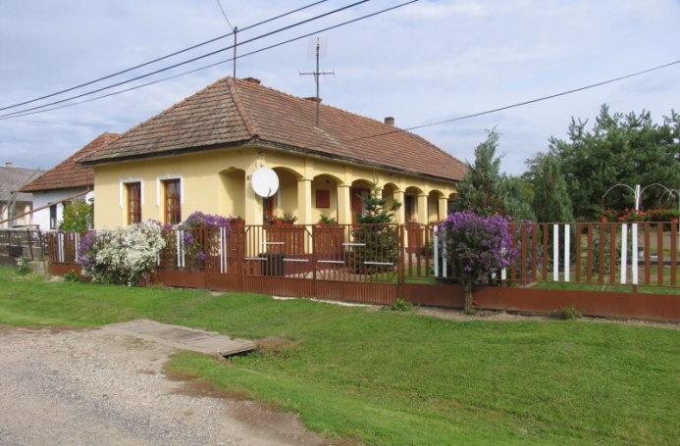

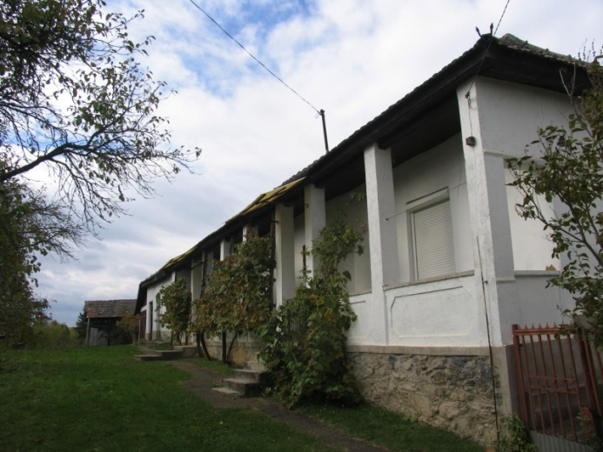

Egységes falusi kép fehér házakkal

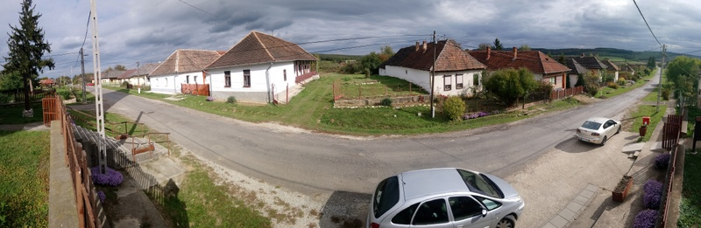

Tornác (helyi példa)

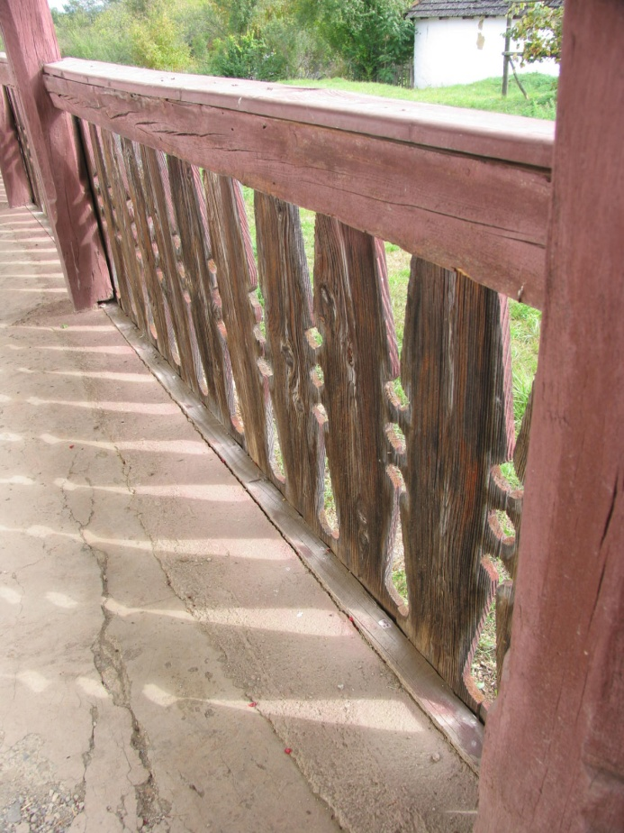

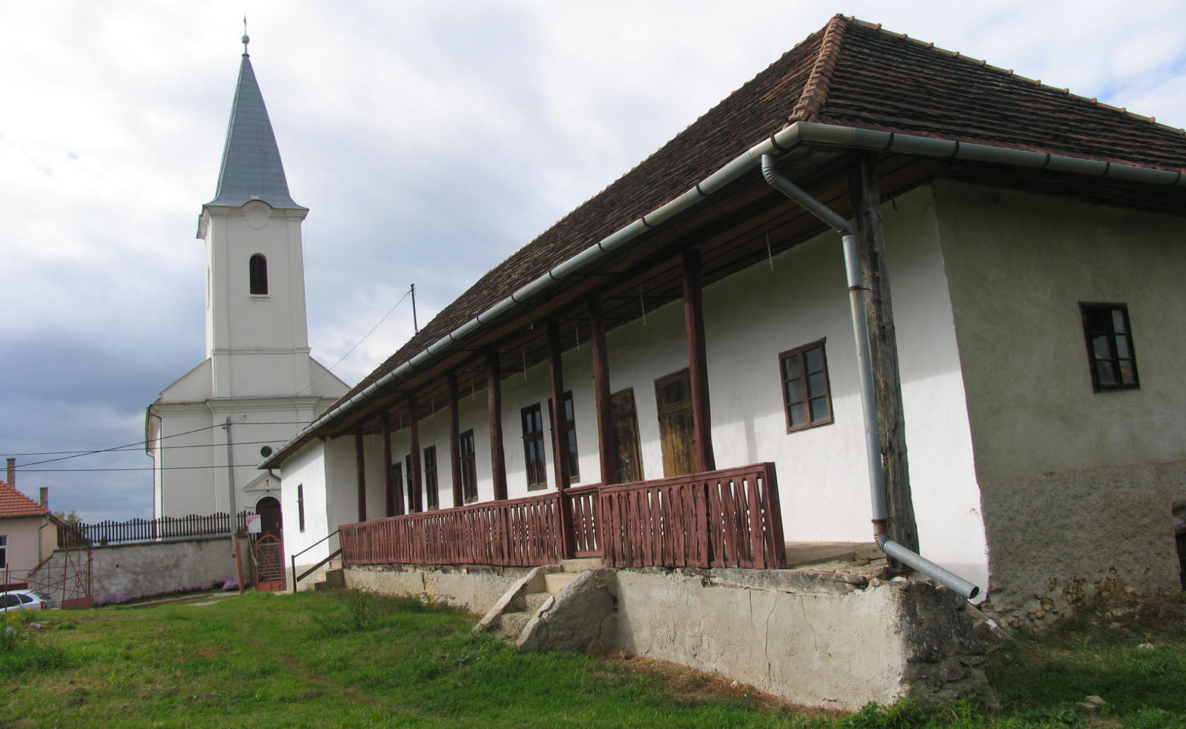

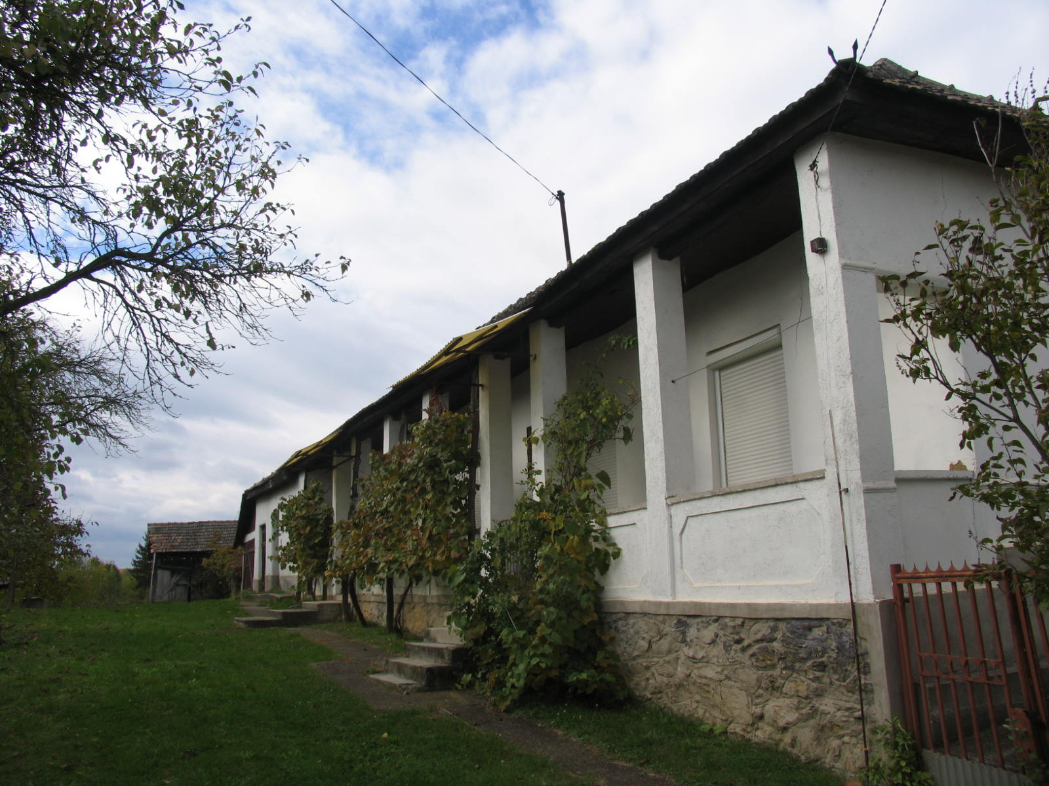

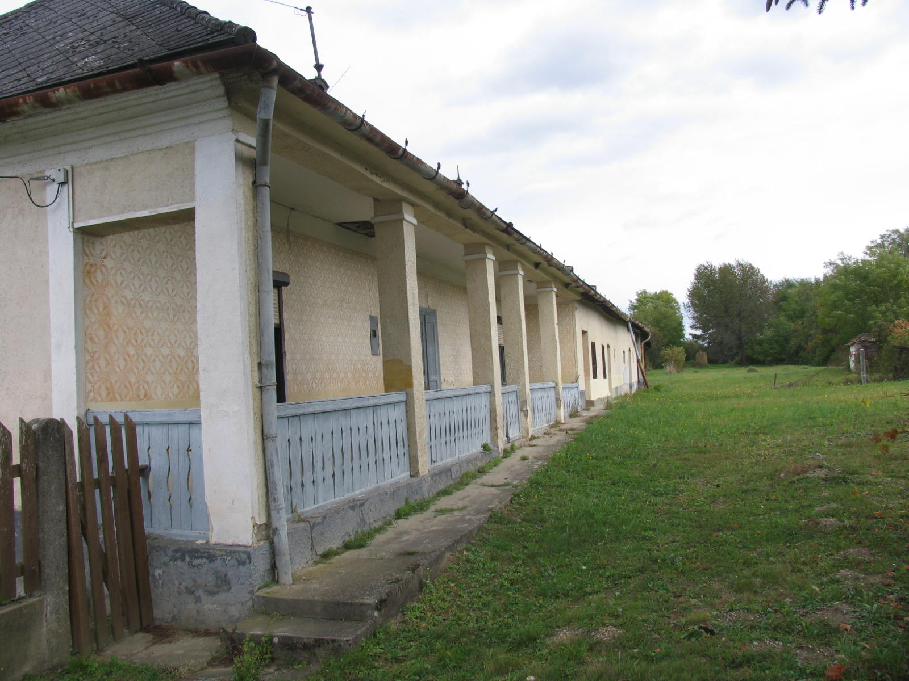

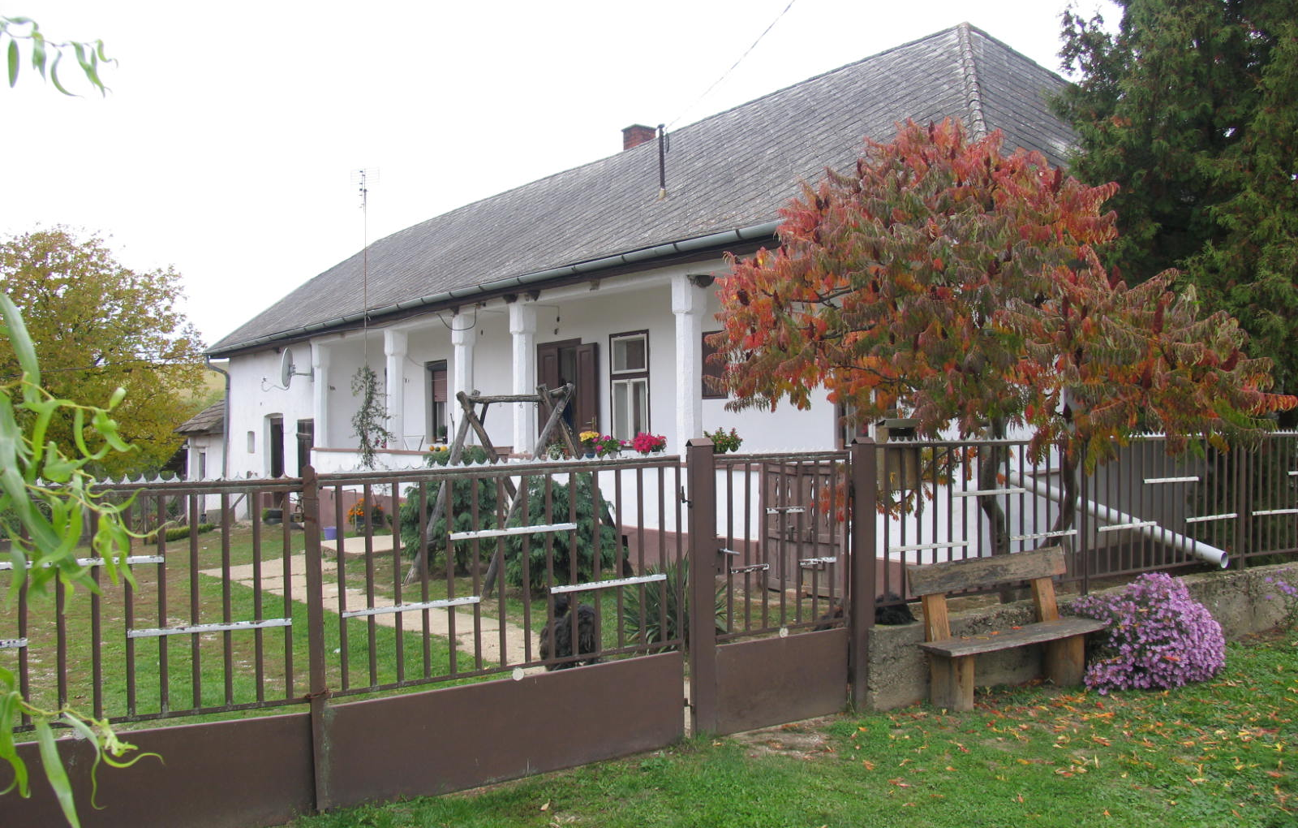

Épületszínek (helyi is, idegen is)

Szép részletek
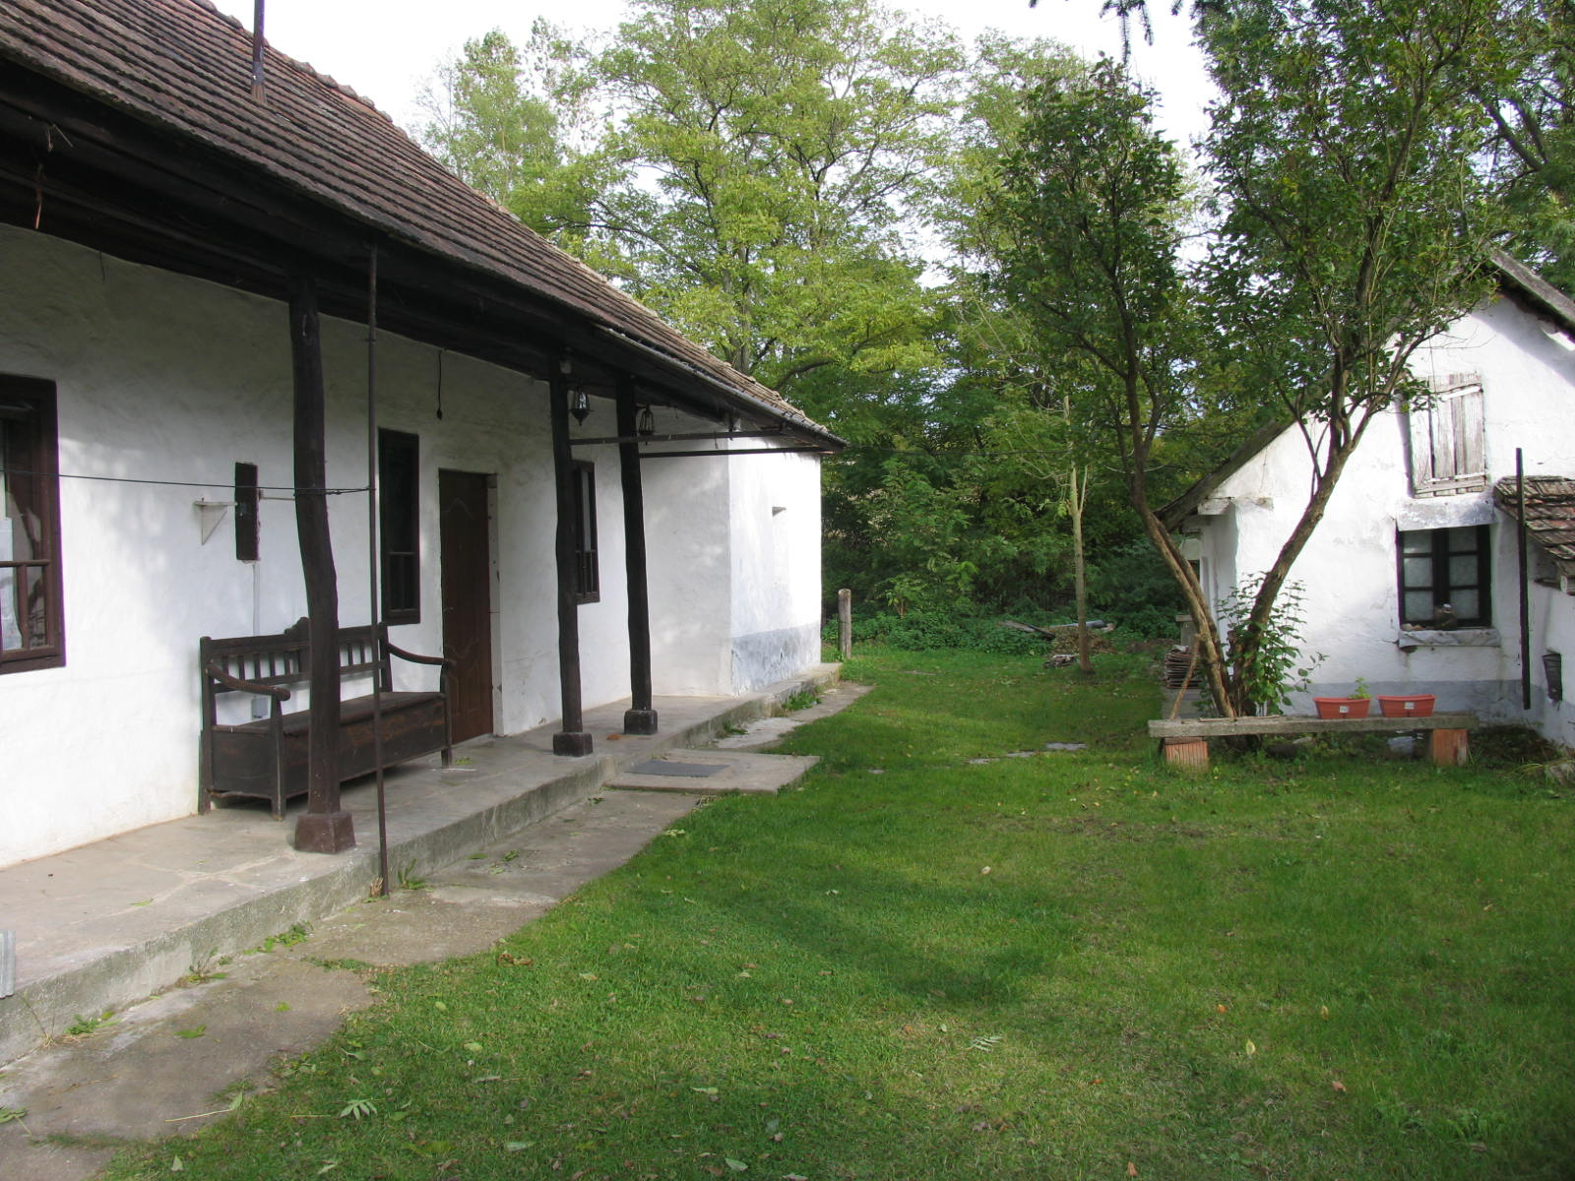

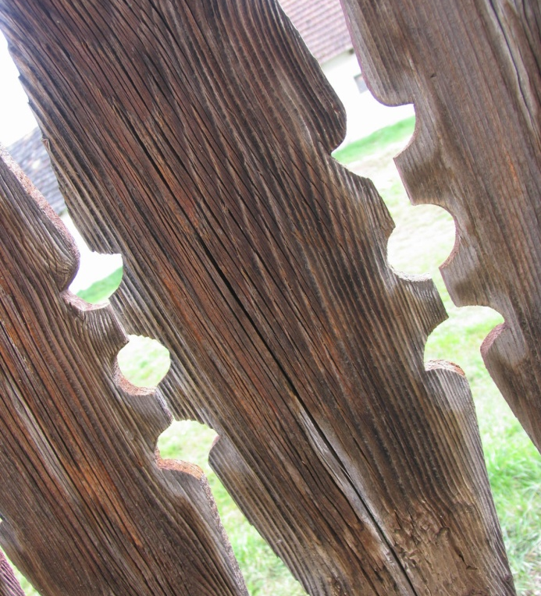
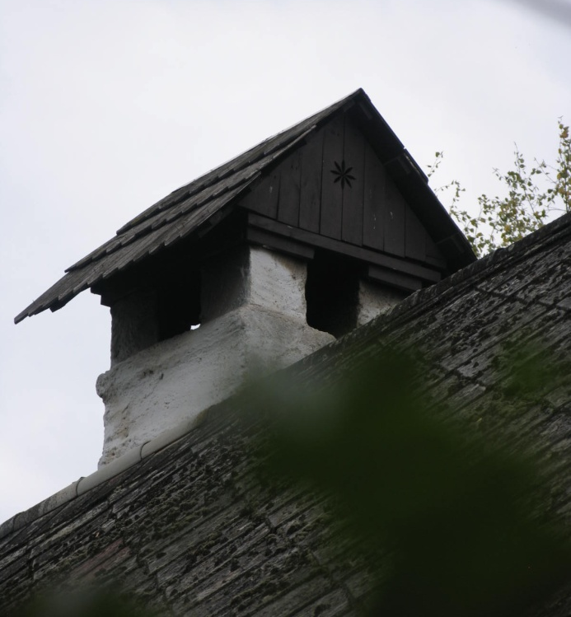

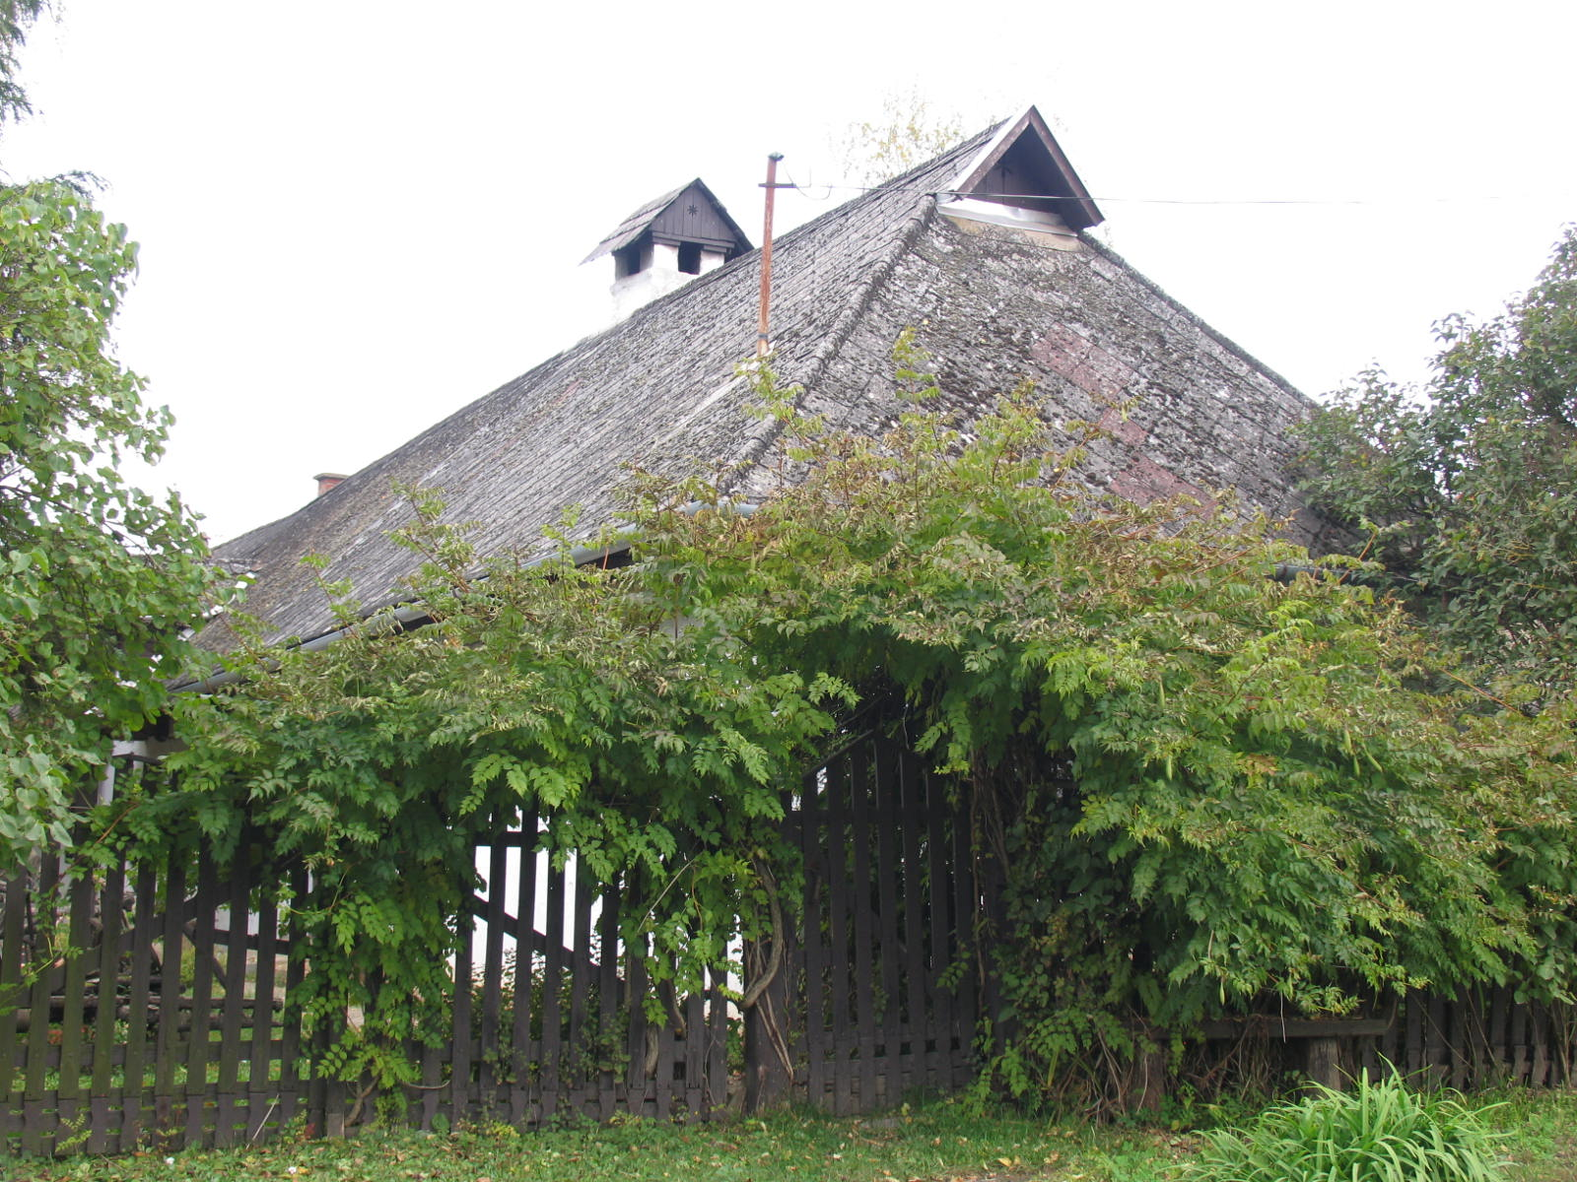

Forrás:

Kiss Lajos: Földrajzi nevek etimológiai szótára 1983.
https://hu.wikipedia.org
mapire.eu
Magyarország városai és vármegyéi I. kötet: Abaúj-Torna vármegye és Kassa (Apolló Rt. Budapest 1896)
Népi építészet a Kárpát-medence északkeleti térségében (Miskolc-Szentendre 1989)
Balassa M. Iván: A parasztház története a Felföldön (Miskolc 1994)
Fényes Elek: Magyarország Geographiai Szótára (Pest 1851)
Sárközy Sebestyén - Nováki Gyula: A történeti Abaúj-Torna megye várai (Az őskortól a kuruc korig)
Borsod-Abaúj-Zemplén megye falvainak táji, építészeti arculatvizsgálata (Budapesti Műszaki Egyetem Építészmérnöki Kar Építészettörténeti és Elméleti Intézet, 1993)

Készíttette:

Szászfa Község Önkormányzata
Krasznokvajdai Közös Önkormányzati Hivatal
Polgármester: Kiss Zsolt
Jegyző: Dr. Nevelős Zita
3821 Szászfa, Fő út 46.
Telefon: +3646446102
E-mail: gagyvendegi@freemail.hu

Készítette: Szunyogh László és Taba Benő
Települési főépítész: Taba Benő
Design: Tari László

Betűtípus: Aller, Aller Display

